

**О внесении изменений в некоторые постановления акимата Карагандинской области**

***Утративший силу***

Постановление акимата Карагандинской области от 30 апреля 2019 года № 26/03. Зарегистрировано Департаментом юстиции Карагандинской области 4 мая 2019 года № 5319. Утратило силу постановлением акимата Карагандинской области от 31 января 2020 года № 05/02

      Сноска. Утратило силу постановлением акимата Карагандинской области от 31.01.2020 № 05/02 (вводится в действие со дня первого официального опубликования).

      В соответствии с законами Республики Казахстан от 23 января 2001 года "О местном государственном управлении и самоуправлении в Республике Казахстан", от 15 апреля 2013 года "О государственных услугах", от 6 апреля 2016 года "О правовых актах" акимат Карагандинской области ПОСТАНОВЛЯЕТ:

      1. Внести в постановление акимата Карагандинской области от 2 декабря 2015 года № 68/03 "Об утверждении регламента государственной услуги "Субсидирование стоимости удобрений (за исключением органических)" (зарегистрировано в Реестре государственной регистрации нормативных правовых актов за №3576, опубликовано информационно-правовой системе "Әділет" 31 декабря 2015 года, в газетах "Индустриальная Караганда" от 6 января 2016 года №1 (21946), "Орталық Қазақстан" от 6 января 2016 года № 1-2 (22107)) следующее изменение:

      регламент государственной услуги "Субсидирование стоимости удобрений (за исключением органических)", утвержденный указанным постановлением, изложить в новой редакции согласно приложению 1 к настоящему постановлению.

      2. Внести в постановление акимата Карагандинской области от 23 сентября 2015 года № 56/04 "Об утверждении регламента государственной услуги "Субсидирование стоимости гербицидов, биоагентов (энтомофагов) и биопрепаратов, предназначенных для обработки сельскохозяйственных культур в целях защиты растений" (зарегистрировано в Реестре государственной регистрации нормативных правовых актов № 3459, опубликовано в информационно-правовой системе "Әділет" 2 ноября 2015 года, в газетах "Индустриальная Караганда" от 7 ноября 2015 года № 159-160 (21910-21911), "Орталық Қазақстан" от 7 ноября 2015 года № 183-184 (22068)) следующее изменение:

      регламент государственной услуги "Субсидирование стоимости гербицидов, биоагентов (энтомофагов) и биопрепаратов, предназначенных для обработки сельскохозяйственных культур в целях защиты растений", утвержденный указанным постановлением, изложить в новой редакции согласно приложению 2 к настоящему постановлению.

      3. Внести в постановление акимата Карагандинской области от 20 августа 2015 года № 48/02 "Об утверждении регламента государственной услуги "Субсидирование развития семеноводства" (зарегистрировано в Реестре государственной регистрации нормативных правовых актов № 3413, опубликовано в информационно-правовой системе "Әділет" от 7 октября 2015 года, в газетах "Индустриальная Караганда" от 6 октября 2015 года № 137-138 (21888-21889), "Орталық Қазақстан" от 6 октября 2015 года № 158-159 (22 042)) следующее изменение:

      регламент государственной услуги "Субсидирование развития семеноводства", утвержденный указанным постановлением, изложить в новой редакции согласно приложению 3 к настоящему постановлению.

      4. Внести в постановление акимата Карагандинской области от 23 сентября 2015 года № 56/03 "Об утверждении регламента государственной услуги "Субсидирование повышения урожайности и качества продукции растениеводства, стоимости горюче-смазочных материалов и других товарно-материальных ценностей, необходимых для проведения весенне-полевых и уборочных работ, путем субсидирования производства приоритетных культур" (зарегистрировано в реестре государственной регистрации нормативных правовых актов за № 3458, опубликовано в информационно-правовой системе "Әділет" 2 ноября 2015 года, в газетах "Индустриальная Караганда" от 7 ноября 2015 года № 159-160 (21910-21911), "Орталық Қазақстан" от 7 ноября 2015 года № 183-184 (22068) следующее изменение:

      регламент государственной услуги "Субсидирование повышения урожайности и качества продукции растениеводства, стоимости горюче-смазочных материалов и других товарно-материальных ценностей, необходимых для проведения весенне-полевых и уборочных работ, путем субсидирования производства приоритетных культур", утвержденный указанным постановлением, изложить в новой редакции согласно приложению 4 к настоящему постановлению.

      5. Внести в постановление акимата Карагандинской области от 28 ноября 2017 года № 76/02 "Об утверждении регламента государственной услуги "Субсидирование ставок вознаграждения при кредитовании, а также лизинге на приобретение сельскохозяйственных животных, техники и технологического оборудования" (зарегистрировано в реестре государственной регистрации нормативных правовых актов за № 4479, опубликовано в Эталонном контрольном банке нормативных правовых актов Республики Казахстан в электронном виде 25 декабря 2017 года, в газетах "Индустриальная Караганда" от 21 декабря 2017 года за № 142 (22255) и "Орталық Қазақстан" 21 декабря 2017 года за № 141 (22448) следующее изменение:

      регламент государственной услуги "Субсидирование ставок вознаграждения при кредитовании, а также лизинге на приобретение сельскохозяйственных животных, техники и технологического оборудования", утвержденный указанным постановлением, изложить в новой редакции согласно приложению 5 к настоящему постановлению.

      6. Внести в постановление акимата Карагандинской области от 21 июля 2017 года № 45/03 "Об утверждении регламента государственной услуги "Субсидирование затрат ревизионных союзов сельскохозяйственных кооперативов на проведение внутреннего аудита сельскохозяйственных кооперативов" (зарегистрировано в реестре государственной регистрации нормативных правовых актов за № 4341, опубликовано в Эталонном контрольном банке нормативных правовых актов Республики Казахстан в электронном виде 31 августа 2017 года, в газетах "Индустриальная Караганда" от 7 сентября 2017 года за № 99 (22212) и "Орталық Қазақстан" от 7 сентября 2017 года за № 98 (22405) следующее изменение:

      регламент государственной услуги "Субсидирование затрат ревизионных союзов сельскохозяйственных кооперативов на проведение внутреннего аудита сельскохозяйственных кооперативов", утвержденный указанным постановлением, изложить в новой редакции согласно приложению 6 к настоящему постановлению.

      7. Внести в постановление акимата Карагандинской области от 11 апреля 2016 года № 24/02 "Об утверждении регламента государственной услуги "Субсидирование заготовительным организациям в сфере агропромышленного комплекса суммы налога на добавленную стоимость, уплаченного в бюджет, в пределах исчисленного налога на добавленную стоимость" (зарегистрировано в реестре государственной регистрации нормативных правовых актов за № 3787, опубликовано в информационно-правовой системе "Әділет" 23 мая 2016 года, в газетах "Индустриальная Караганда" от 24 мая 2016 года № 64 (22009), "Орталық Қазақстан" от 24 мая 2016 года № 82 (22187) следующее изменение:

      регламент государственной услуги "Субсидирование заготовительным организациям в сфере агропромышленного комплекса суммы налога на добавленную стоимость, уплаченного в бюджет, в пределах исчисленного налога на добавленную стоимость", утвержденный указанным постановлением, изложить в новой редакции согласно приложению 7 к настоящему постановлению.

      8. Внести в постановление акимата Карагандинской области от 11 апреля 2016 года № 24/05 "Об утверждении регламента государственной услуги "Субсидирование в рамках гарантирования и страхования займов субъектов агропромышленного комплекса" (зарегистрировано в реестре государственной регистрации нормативных правовых актов за № 3782, опубликовано в информационно-правовой системе "Әділет" 23 мая 2016 года, в газетах "Индустриальная Караганда" от 21 мая 2016 года № 63 (22008), "Орталық Қазақстан" от 21 мая 2016 года № 81 (22186) следующее изменение:

      регламент государственной услуги "Субсидирование в рамках гарантирования и страхования займов субъектов агропромышленного комплекса", утвержденный указанным постановлением, изложить в новой редакции согласно приложению 8 к настоящему постановлению.

      9. Внести в постановление акимата Карагандинской области от 28 декабря 2017 года № 85/07 "Об утверждении регламента государственной услуги "Субсидирование процентной ставки по кредитным и лизинговым обязательствам в рамках направления по финансовому оздоровлению субъектов агропромышленного комплекса" (зарегистрировано в реестре государственной регистрации нормативных правовых актов за № 4587, опубликовано в Эталонном контрольном банке нормативных правовых актов Республики Казахстан в электронном виде 29 января 2018 года, в газетах "Индустриальная Караганда" от 27 января 2018 года за № 11 (22270) и "Орталық Қазақстан" от 27 января 2018 года за № 11 (22463) следующее изменение:

      регламент государственной услуги "Субсидирование процентной ставки по кредитным и лизинговым обязательствам в рамках направления по финансовому оздоровлению субъектов агропромышленного комплекса", утвержденный указанным постановлением, изложить в новой редакции согласно приложению 9 к настоящему постановлению.

      10. Внести в постановление акимата Карагандинской области от 11 апреля 2016 года № 24/03 "Об утверждении регламента государственной услуги "Аккредитация заготовительных организаций в сфере агропромышленного комплекса" (зарегистрировано в реестре государственной регистрации нормативных правовых актов за № 3784, опубликовано в информационно-правовой системе "Әділет" 23 мая 2016 года, в газетах "Индустриальная Караганда" от 21 мая 2016 года № 63 (22008), "Орталық Қазақстан" от 21 мая 2016 года № 81 (22186) следующие изменения:

      в регламенте государственной услуги "Аккредитация заготовительных организаций в сфере агропромышленного комплекса", утвержденном указанным постановлением:

      абзац второй пункта 1 изложить в следующей редакции:

      "Прием заявки и выдача результата оказания государственной услуги осуществляется через Государственную корпорацию "Правительство для граждан" (далее – Государственная корпорация).";

      пункт 3 изложить в следующей редакции:

      "3. Результат оказания государственной услуги – включение в перечень заготовительных организаций в сфере агропромышленного комплекса и его размещение на интернет-ресурсе услугодателя.

      Форма предоставления результата оказания государственной услуги: бумажная.";

      подпункт 1) пункта 6 изложить в следующей редакции:

      "1) сотрудник Государственной корпорации;";

      пункт 9 изложить в следующей редакции:

      "9. Описание порядка обращения в Государственную корпорацию "Правительство для граждан" и (или) к иным услугодателям, длительность обработки запроса услугополучателем:

      процесс 1 – сотрудник Государственной корпорации проверяет представленные документы, принимает и регистрирует заявление услугополучателя, выдает расписку о приеме документов;

      условие 1 – в случае предоставления услугополучателем неполного пакета документов, указанных в пункте 9 стандарта, сотрудник Государственной корпорации отказывает в приеме документов и выдает расписку об отказе в приеме документов;

      процесс 2 – процедуры (действия) услугодателя, предусмотренные пунктом 5 настоящего Регламента;

      процесс 3 – сотрудник Государственной корпорации на основании расписки о приеме соответствующих документов, выдает услугополучателю готовые документы.

      При обращении в государственную корпорацию, день приема документов не входит в срок оказания государственной услуги.

      Максимально допустимое время ожидания для сдачи пакета документов – 30 минут.

      Максимально допустимое время обслуживания – 30 минут.

      Услугополучатель (либо его представитель по нотариальной доверенности) представляет в одном экземпляре в Государственную корпорацию заявку и пакет документов, указанных в пункте 9 стандарта.

      Услугополучателю выдается расписка о приеме соответствующих документов, на основании которой осуществляется выдача готовых документов при предъявлении документа, удостоверяющего личность услугополучателя (либо его представителя по нотариальной доверенности).

      Подробное описание последовательности процедур (действий), взаимодействий структурных подразделений (работников) услугодателя в процессе оказания государственной услуги, а также описание порядка взаимодействия с иными услугодателями и (или) Государственной корпорацией отражается в справочнике бизнес-процессов оказания государственной услуги согласно приложению к настоящему регламенту.";

      приложение к регламенту государственной услуги "Аккредитация заготовительных организаций в сфере агропромышленного комплекса" изложить в новой редакции согласно приложению 10 к настоящему постановлению.

      11. Контроль за исполнением настоящего постановления возложить на курирующего заместителя акима области.

      12. Настоящее постановление вводится в действие по истечении десяти календарных дней после дня его первого официального опубликования.

|  |  |
| --- | --- |
| *Аким Карагандинской области* | *Е. Кошанов* |

|  |  |
| --- | --- |
|  | Приложение 1 к постановлению акимата Карагандинской области от "___" ________ 2019 года №________ |
|  | Утвержден постановлением акимата Карагандинской области от 2 декабря 2015 года № 68/03 |

**Регламент государственной услуги "Субсидирование стоимости удобрений (за исключением органических)"**

**Глава 1. Общие положения**

      1. Государственная услуга "Субсидирование стоимости удобрений (за исключением органических)" (далее - государственная услуга), оказывается местным исполнительным органом области (далее - услугодатель).

      Прием заявок (переводных заявок) и выдача результатов оказания государственной услуги осуществляются через веб-портал "электронного правительства" www.egov.kz (далее – портал).

      2. Форма оказания государственной услуги: электронная (полностью автоматизированная).

      3. Результат оказания государственной услуги – уведомление о перечислении субсидии либо мотивированный отказ в предоставлении государственной услуги в случаях и по основаниям, предусмотренным пунктом 10 стандарта государственной услуги "Субсидирование стоимости удобрений (за исключением органических)" (далее – стандарт), утвержденного приказом Министра сельского хозяйства Республики Казахстан от 21 июля 2015 года № 4-4/679 "Об утверждении стандарта государственной услуги "Субсидирование стоимости удобрений (за исключением органических)" (зарегистрирован в Реестре государственной регистрации нормативных правовых актов за № 11946). Причитающиеся субсидии перечисляются на счета:

      1) услугополучателей для возмещения затрат на приобретенные удобрения (за исключением органических) в текущем году и в 4 (четвертом) квартале предыдущего года у продавца удобрений;

      2) отечественных производителей удобрений для удешевления стоимости удобрений (за исключением органических), реализованных услугополучателям в текущем году и в 4 (четвертом) квартале предыдущего года.

      Форма представления результата оказания государственной услуги – электронная.

      Уведомление о результате оказания государственной услуги направляется в "личный кабинет" услугополучателя в форме электронного документа по формам, согласно приложениям 1 и 2 к стандарту.

**Глава 2. Описание порядка действий структурных подразделений (работников) услугодателя в процессе оказания государственной услуги**

      4. Основанием для начала процедуры (действия) по оказанию государственной услуги является предоставление услугополучателем на портал в форме электронного документа, удостоверенного электронной цифровой подписью (далее – ЭЦП) заявки на получение субсидий за приобретенные удобрения по полной стоимости по форме, согласно приложению 3 к стандарту или переводной заявки об оплате причитающихся субсидий при приобретении удобрения у отечественного производителя удобрений по удешевленной стоимости по форме, согласно приложению 4 к стандарту.

      5. Содержание каждой процедуры (действия), входящей в состав процесса оказания государственной услуги, длительность его выполнения:

      1) ответственный специалист услугодателя в течение 1 (одного) рабочего дня с момента регистрации заявки (переводной заявки) подтверждает ее принятие путем подписания с использованием ЭЦП соответствующего уведомления. Данное уведомление становится доступным в "личном кабинете" услугополучателя в информационной системе субсидирования.

      При этом уведомление о принятии заявки (переводной заявки) становится доступным в "личном кабинете" производителя удобрений.

      Результат – подтверждение заявки (переводной заявки);

      2) ответственный специалист услугодателя в соответствии с планом финансирования формирует в информационной системе субсидирования платежные поручения на выплату субсидий, загружаемые в информационную систему "Казначейство-Клиент", в течение 2 (двух) рабочих дней:

      после подтверждения принятия заявки;

      после внесения производителем удобрений в реестр сведений по фактически реализованным удобрениям.

      Результат – формирование в информационной системе субсидирования платежные поручения на выплату субсидий;

      3) специалист отдела финансирования услугодателя после формирования платежного поручения направляет в территориальное подразделение казначейства платежные документы к оплате для перечисления субсидий на счета услугополучателей.

      Результат - направление в территориальное подразделение казначейства платежные документы к оплате для перечисления субсидий.

**Глава 3. Описание порядка взаимодействия структурных подразделений (работников) услугодателя в процессе оказания государственной услуги**

      6. Перечень структурных подразделений (работников) услугодателя, которые участвуют в процессе оказания государственной услуги:

      1) ответственный специалист услугодателя;

      2) специалист отдела финансирования услугодателя.

      7. Описание последовательности процедур (действий) между структурными подразделениями (работниками) с указанием длительности каждой процедуры (действия):

      1) ответственный специалист услугодателя в течение 1 (одного) рабочего дня с момента регистрации заявки (переводной заявки) подтверждает ее принятие путем подписания с использованием ЭЦП соответствующего уведомления. Данное уведомление становится доступным в "личном кабинете" услугополучателя в информационной системе субсидирования.

      При этом уведомление о принятии заявки (переводной заявки) становится доступным в "личном кабинете" производителя удобрений;

      2) ответственный специалист услугодателя в соответствии с планом финансирования формирует в информационной системе субсидирования платежные поручения на выплату субсидий, загружаемые в информационную систему "Казначейство-Клиент", в течение 2 (двух) рабочих дней:

      после подтверждения принятия заявки;

      после внесения производителем удобрений в реестр сведений по фактически реализованным удобрениям;

      3) специалист отдела финансирования услугодателя после формирования платежного поручения направляет в территориальное подразделение казначейства платежные документы к оплате для перечисления субсидий на счета услугополучателей.

**Глава 4. Описание порядка взаимодействия с Государственной корпорацией "Правительство для граждан" и (или) иными услугодателями, а также порядка использования информационных систем в процессе оказания государственной услуги**

      8. Описание порядка обращения и последовательности процедур (действий) услугодателя и услугополучателя при оказании государственных услуг через портал:

      1) услугополучатель осуществляет регистрацию на портале с помощью индивидуального идентификационного номера (далее – ИИН) и бизнес-идентификационного номера (далее – БИН), а также пароля (осуществляется для незарегистрированных услугополучателей на портале);

      2) процесс 1 – процесс ввода услугополучателем ИИН/БИН и пароля (процесс авторизации) на портале для получения услуги;

      3) условие 1 – проверка на портале подлинности данных о зарегистрированном услугополучателе через ИИН/БИН и пароль;

      4) процесс 2 – формирование порталом сообщения об отказе в авторизации в связи с имеющимися нарушениями в данных услугополучателя;

      5) процесс 3 – выбор услугополучателем государственной услуги, вывод на экран формы запроса для оказания услуги и заполнение услугополучателем формы (ввод данных) с учетом ее структуры и форматных требований, прикрепление к форме запроса необходимых копий документов в электронном виде указанные в пункте 9 стандарта, а также выбор услугополучателем регистрационного свидетельства электронной цифровой подписи (далее – ЭЦП) для удостоверения (подписания) запроса;

      6) условие 2 – проверка на портале срока действия регистрационного свидетельства ЭЦП и отсутствия в списке отозванных (аннулированных) регистрационных свидетельств, а также соответствия идентификационных данных между ИИН/БИН указанных в запросе и ИИН/БИН указанных в регистрационном свидетельстве ЭЦП;

      7) процесс 4 – формирование сообщения об отказе в запрашиваемой услуге в связи с не подтверждением подлинности ЭЦП услугополучателя;

      8) процесс 5 – направление электронного документа (запроса услугополучателя) удостоверенного (подписанного) ЭЦП услугополучателя через шлюз "электронного правительства" (далее – ШЭП) в автоматизированном рабочем месте региональный шлюз "электронного правительства" (далее – АРМ РШЭП) для обработки запроса услугодателем;

      9) условие 3 – проверка услугодателем соответствия приложенных услугополучателем документов;

      10) процесс 6 – получение услугополучателем результата услуги (уведомление в форме электронного документа) сформированный порталом. Электронный документ формируется с использованием ЭЦП уполномоченного лица услугодателя.

      8-1. Через Государственную корпорацию "Правительство для граждан" государственная услуга не оказывается.

      9. Функциональные взаимодействия информационных систем, задействованных при оказании государственной услуги через портал приведены в диаграмме согласно приложению 1 к настоящему регламенту.

      10. Подробное описание последовательности процедур (действий), взаимодействий структурных подразделений (работников) услугодателя в процессе оказания государственной услуги отражается в справочнике бизнес-процессов оказания государственной услуги согласно приложению 2 к настоящему регламенту.

|  |  |
| --- | --- |
|  | Приложение 1 к регламенту государственной услуги "Субсидирование стоимости удобрений (за исключением органических)" |

**Диаграмма функционального взаимодействия информационных систем, задействованных в оказании государственной услуги через портал**

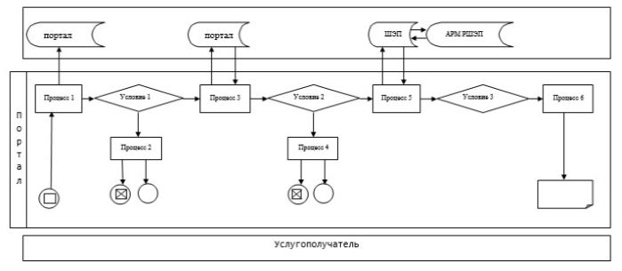

**Условные обозначения:**

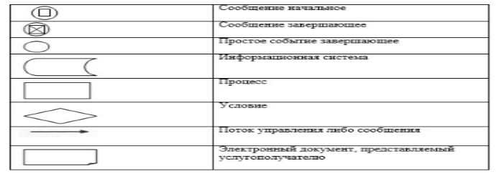

|  |  |
| --- | --- |
|  | Приложение 2 к регламенту государственной услуги "Субсидирование стоимости удобрений (за исключением органических)" |

**Справочник бизнес-процессов оказания государственной услуги**

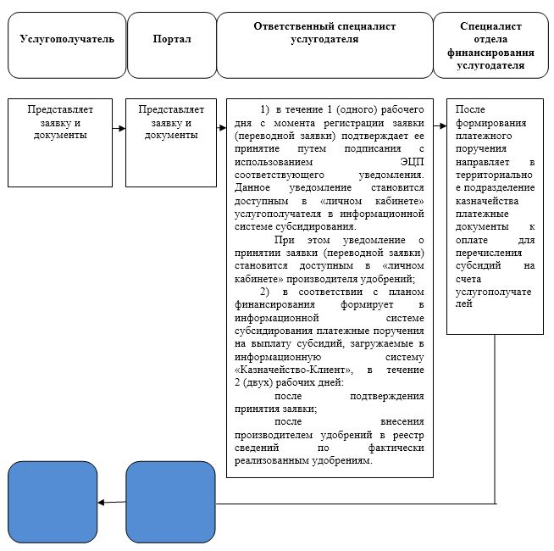

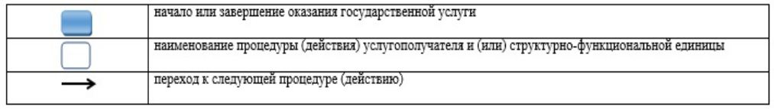

|  |  |
| --- | --- |
|  | Приложение 2 к постановлению акимата Карагандинской области от "___" ________ 2019 года №________ |
|  | Утвержден постановлением акимата Карагандинской области от 23 сентября 2015 года № 56/04 |

**Регламент государственной услуги "Субсидирование стоимости гербицидов, биоагентов (энтомофагов) и биопрепаратов, предназначенных для обработки сельскохозяйственных культур в целях защиты растений"**

**Глава 1. Общие положения**

      1. Государственная услуга "Субсидирование стоимости гербицидов, биоагентов (энтомофагов) и биопрепаратов, предназначенных для обработки сельскохозяйственных культур в целях защиты растений" (далее - государственная услуга), оказывается местным исполнительным органом области (далее - услугодатель).

      Прием заявок (переводных заявок) и выдача результатов оказания государственной услуги осуществляются через веб-портал "электронного правительства" www.egov.kz (далее – портал).

      2. Форма оказания государственной услуги: электронная (полностью автоматизированная).

      3. Результат оказания государственной услуги – уведомление о перечислении субсидии либо мотивированный отказ в предоставлении государственной услуги в случаях и по основаниям, предусмотренным пунктом 10 стандарта государственной услуги "Субсидирование стоимости гербицидов, биоагентов (энтомофагов) и биопрепаратов, предназначенных для обработки сельскохозяйственных культур в целях защиты растений" (далее – стандарт), утвержденного приказом Министра сельского хозяйства Республики Казахстан от 8 июня 2015 года № 15-1/522 "Об утверждении стандарта государственной услуги "Субсидирование стоимости гербицидов, биоагентов (энтомофагов) и биопрепаратов, предназначенных для обработки сельскохозяйственных культур в целях защиты растений" (зарегистрирован в Реестре государственной регистрации нормативных правовых актов за № 11684). Причитающиеся субсидии перечисляются на счета:

      1) услугополучателей для возмещения затрат на приобретенные гербициды, биоагенты (энтомофаги) и биопрепараты (далее – СЗР) в текущем году и (или) в 4 (четвертом) квартале предыдущего года у поставщика СЗР;

      2) отечественных производителей СЗР для удешевления стоимости СЗР, реализованных услугополучателям в текущем году и (или) в 4 (четвертом) квартале предыдущего года.

      Форма представления результата оказания государственной услуги – электронная.

      Уведомление о результате оказания государственной услуги направляется в "личный кабинет" услугополучателя в форме электронного документа по формам, согласно приложениям 1 и 2 к стандарту.

**Глава 2. Описание порядка действий структурных подразделений (работников) услугодателя в процессе оказания государственной услуги**

      4. Основанием для начала процедуры (действия) по оказанию государственной услуги является предоставление услугополучателем на портал в форме электронного документа, удостоверенного электронной цифровой подписью (далее – ЭЦП) заявки на получение субсидий за приобретенные СЗР по полной стоимости по форме, согласно приложению 3 к стандарту или переводной заявки об оплате причитающихся субсидий при приобретении СЗР у отечественного производителя СЗР по удешевленной стоимости по форме, согласно приложению 4 к стандарту.

      5. Содержание каждой процедуры (действия), входящей в состав процесса оказания государственной услуги, длительность его выполнения:

      1) ответственный специалист услугодателя в течение 1 (одного) рабочего дня с момента регистрации услугополучателем заявки или переводной заявки подтверждает ее принятие путем подписания с использованием ЭЦП соответствующего уведомления. Данное уведомление становится доступным в "личном кабинете" услугополучателя.

      При этом, по переводной заявке уведомление также становится доступным в Личном кабинете производителя СЗР, для последующего внесения им в реестр сведений по фактически реализованным СЗР.

      Результат – подтверждение заявки или переводной заявки;

      2) ответственный специалист услугодателя в соответствии с планом финансирования формирует в информационной системе субсидирования платежные поручения на выплату субсидий, загружаемые в информационную систему "Казначейство-Клиент", в течение 2 (двух) рабочих дней:

      после подтверждения принятия заявки;

      после внесения по переводной заявке производителем СЗР в реестр сведений о фактической реализации СЗР.

      Результат - формирование в информационной системе субсидирования платежные поручения на выплату субсидий;

      3) специалист отдела финансирования услугодателя после формирования платежного поручения направляет в территориальное подразделение казначейства платежные документы к оплате для перечисления субсидий на счета услугополучателей.

      Результат - направление в территориальное подразделение казначейства платежные документы к оплате для перечисления субсидий.

**Глава 3. Описание порядка взаимодействия структурных подразделений (работников) услугодателя в процессе оказания государственной услуги**

      6. Перечень структурных подразделений (работников) услугодателя, которые участвуют в процессе оказания государственной услуги:

      1) ответственный специалист услугодателя;

      2) специалист отдела финансирования услугодателя.

      7. Описание последовательности процедур (действий) между структурными подразделениями (работниками) с указанием длительности каждой процедуры (действия):

      1) ответственный специалист услугодателя в течение 1 (одного) рабочего дня с момента регистрации услугополучателем заявки или переводной заявки подтверждает ее принятие путем подписания с использованием ЭЦП соответствующего уведомления. Данное уведомление становится доступным в "личном кабинете" услугополучателя.

      При этом, по переводной заявке уведомление также становится доступным в Личном кабинете производителя СЗР, для последующего внесения им в реестр сведений по фактически реализованным СЗР;

      2) ответственный специалист услугодателя в соответствии с планом финансирования формирует в информационной системе субсидирования платежные поручения на выплату субсидий, загружаемые в информационную систему "Казначейство-Клиент", в течение 2 (двух) рабочих дней:

      после подтверждения принятия заявки;

      после внесения по переводной заявке производителем СЗР в реестр сведений о фактической реализации СЗР;

      3) специалист отдела финансирования услугодателя после формирования платежного поручения направляет в территориальное подразделение казначейства платежные документы к оплате для перечисления субсидий на счета услугополучателей.

**Глава 4. Описание порядка взаимодействия с Государственной корпорацией "Правительство для граждан" и (или) иными услугодателями, а также порядка использования информационных систем в процессе оказания государственной услуги**

      8. Описание порядка обращения и последовательности процедур (действий) услугодателя и услугополучателя при оказании государственных услуг через портал:

      1) услугополучатель осуществляет регистрацию на портале с помощью индивидуального идентификационного номера (далее – ИИН) и бизнес-идентификационного номера (далее – БИН), а также пароля (осуществляется для незарегистрированных услугополучателей на портале);

      2) процесс 1 – процесс ввода услугополучателем ИИН/БИН и пароля (процесс авторизации) на портале для получения услуги;

      3) условие 1 – проверка на портале подлинности данных о зарегистрированном услугополучателе через ИИН/БИН и пароль;

      4) процесс 2 – формирование порталом сообщения об отказе в авторизации в связи с имеющимися нарушениями в данных услугополучателя;

      5) процесс 3 – выбор услугополучателем государственной услуги, вывод на экран формы запроса для оказания услуги и заполнение услугополучателем формы (ввод данных) с учетом ее структуры и форматных требований, прикрепление к форме запроса необходимых копий документов в электронном виде указанные в пункте 9 стандарта, а также выбор услугополучателем регистрационного свидетельства электронной цифровой подписи (далее – ЭЦП) для удостоверения (подписания) запроса;

      6) условие 2 – проверка на портале срока действия регистрационного свидетельства ЭЦП и отсутствия в списке отозванных (аннулированных) регистрационных свидетельств, а также соответствия идентификационных данных между ИИН/БИН указанных в запросе и ИИН/БИН указанных в регистрационном свидетельстве ЭЦП;

      7) процесс 4 – формирование сообщения об отказе в запрашиваемой услуге в связи с не подтверждением подлинности ЭЦП услугополучателя;

      8) процесс 5 – направление электронного документа (запроса услугополучателя) удостоверенного (подписанного) ЭЦП услугополучателя через шлюз "электронного правительства" (далее – ШЭП) в автоматизированном рабочем месте региональный шлюз "электронного правительства" (далее – АРМ РШЭП) для обработки запроса услугодателем;

      9) условие 3 – проверка услугодателем соответствия приложенных услугополучателем документов;

      10) процесс 6 – получение услугополучателем результата услуги (уведомление в форме электронного документа) сформированный порталом. Электронный документ формируется с использованием ЭЦП уполномоченного лица услугодателя.

      8-1. Через Государственную корпорацию "Правительство для граждан" государственная услуга не оказывается.

      9. Функциональные взаимодействия информационных систем, задействованных при оказании государственной услуги через портал приведены в диаграмме согласно приложению 1 к настоящему регламенту.

      10. Подробное описание последовательности процедур (действий), взаимодействий структурных подразделений (работников) услугодателя в процессе оказания государственной услуги отражается в справочнике бизнес-процессов оказания государственной услуги согласно приложению 2 к настоящему регламенту.

|  |  |
| --- | --- |
|  | Приложение 1 к регламенту государственной услуги "Субсидирование стоимости гербицидов, биоагентов (энтомофагов) и биопрепаратов, предназначенных для обработки сельскохозяйственных культур в целях защиты растений" |

**Диаграмма функционального взаимодействия информационных систем, задействованных в оказании государственной услуги через портал**

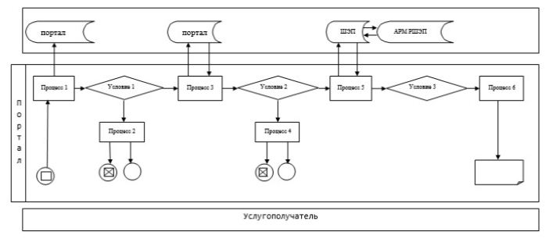

**Условные обозначения:**

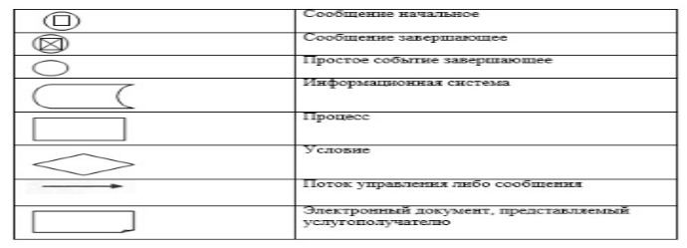

|  |  |
| --- | --- |
|  | Приложение 2 к регламенту государственной услуги "Субсидирование стоимости гербицидов, биоагентов (энтомофагов) и биопрепаратов, предназначенных для обработки сельскохозяйственных культур в целях защиты растений" |

**Справочник бизнес-процессов оказания государственной услуги**

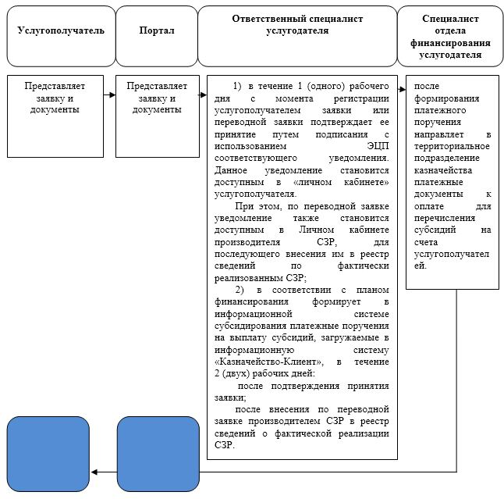

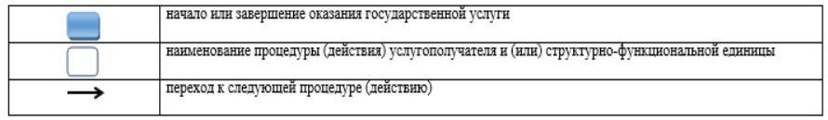

|  |  |
| --- | --- |
|  | Приложение 3 к постановлению акимата Карагандинской области от "___" ________ 2019 года №________ |
|  | Утвержден постановлением акимата Карагандинской области от 20 августа 2015 года № 48/02 |

**Регламент государственной услуги "Субсидирование развития семеноводства"**

**Глава 1. Общие положения**

      1. Государственная услуга "Субсидирование развития семеноводства" (далее - государственная услуга), оказывается местным исполнительным органом области (далее - услугодатель).

      Прием заявок и выдача результатов оказания государственной услуги осуществляются через веб-портал "электронного правительства" www.egov.kz (далее – портал).

      2. Форма оказания государственной услуги: электронная (полностью автоматизированная).

      3. Результат оказания государственной услуги – уведомление о перечислении субсидии либо мотивированный отказ в предоставлении государственной услуги в случаях и по основаниям, предусмотренным пунктом 10 стандарта государственной услуги "Субсидирование развития семеноводства" (далее – стандарт), утвержденного приказом Министра сельского хозяйства Республики Казахстан от 6 мая 2015 года № 4-2/419 "Об утверждении стандарта государственной услуги "Субсидирование развития семеноводства" (зарегистрирован в Реестре государственной регистрации нормативных правовых актов за № 11455).

      Форма представления результата оказания государственной услуги – электронная.

      Услугополучателю направляется уведомление о результате оказания государственной услуги в форме электронного документа по формам согласно приложениям 1 и 2 к стандарту. Уведомление направляется на адрес электронной почты, указанный услугополучателем при регистрации в информационной системе субсидирования.

**Глава 2. Описание порядка действий структурных подразделений (работников) услугодателя в процессе оказания государственной услуги**

      4. Основанием для начала процедуры (действия) по оказанию государственной услуги является предоставление услугополучателем на портал в форме электронного документа, удостоверенного электронной цифровой подписью (далее – ЭЦП):

      1) заявки на получение субсидий за фактически отпущенные по норме элитные семена и (или) семена первой репродукции по форме согласно приложению 3 к стандарту;

      2) заявки на получение субсидий за фактически приобретенные по полной стоимости у элитно-семеноводческого хозяйства (семеноводческого хозяйства, реализатора семян) семена гибридов первого поколения (семена хлопчатника первой или второй репродукции, элитные саженцы плодово-ягодных культур и винограда) по форме согласно приложению 4 к стандарту;

      3) переводной заявки об оплате причитающихся субсидий при приобретении по удешевленной стоимости семян гибридов первого поколения (семян хлопчатника первой, второй репродукции, элитных саженцев плодово-ягодных культур и винограда) у элитно-семеноводческого хозяйства (семеноводческого хозяйства, реализатора семян) по форме согласно приложению 5 к стандарту.

      Подтверждением принятия заявки (переводной заявки) является соответствующий статус в "личном кабинете" услугополучателя в информационной системе субсидирования о принятии запроса для оказания государственной услуги.

      5. Содержание каждой процедуры (действия), входящей в состав процесса оказания государственной услуги, длительность его выполнения:

      1) ответственный специалист услугодателя в течение 1 (одного) рабочего дня с момента регистрации услугополучателем заявки или переводной заявки подтверждает ее принятие путем подписания с использованием ЭЦП соответствующего уведомления. Данное уведомление становится доступным в "личном кабинете" услугополучателя.

      При этом уведомление о принятии переводной заявки становится доступным в Личном кабинете элитсемхоза (семхоза, реализатора). Элитсемхоз (семхоз, реализатор) вносит в реестр сведения по фактически реализованным семенам гибридов первого поколения (семенам хлопчатника, элитным саженцам).

      В случае несвоевременного внесения элитсемхозом (семхозом, реализатором) сведений по фактически реализованным семенам гибридов первого поколения, семенам хлопчатника и (или) элитным саженцам в переводную заявку, переводная заявка аннулируется. При этом, в Личном кабинете сельхозтоваропроизводителя (сельхозкооператива) становится доступным уведомление об аннулировании переводной заявки.

      Результат – подтверждение заявки или переводной заявки;

      2) ответственный специалист услугодателя в соответствии с планом финансирования формирует в информационной системе субсидирования платежные поручения на выплату субсидий, загружаемые в информационную систему "Казначейство-Клиент", в течение 2 (двух) рабочих дней:

      после подтверждения принятия заявки;

      после внесения элитсемхозом (семхозом, реализатором) в реестр сведений по фактически реализованным семенам гибридов первого поколения (семенам хлопчатника, элитным саженцам).

      Результат - формирование в информационной системе субсидирования платежные поручения на выплату субсидий;

      3) специалист отдела финансирования услугодателя после формирования платежного поручения направляет в территориальное подразделение казначейства платежные документы к оплате для перечисления субсидий на счета услугополучателей.

      Результат - направление в территориальное подразделение казначейства платежные документы к оплате для перечисления субсидий.

**Глава 3. Описание порядка взаимодействия структурных подразделений (работников) услугодателя в процессе оказания государственной услуги**

      6. Перечень структурных подразделений (работников) услугодателя, которые участвуют в процессе оказания государственной услуги:

      1) ответственный специалист услугодателя;

      2) специалист отдела финансирования услугодателя.

      7. Описание последовательности процедур (действий) между структурными подразделениями (работниками) с указанием длительности каждой процедуры (действия):

      1) ответственный специалист услугодателя в течение 1 (одного) рабочего дня с момента регистрации услугополучателем заявки или переводной заявки подтверждает ее принятие путем подписания с использованием ЭЦП соответствующего уведомления. Данное уведомление становится доступным в "личном кабинете" услугополучателя.

      При этом уведомление о принятии переводной заявки становится доступным в Личном кабинете элитсемхоза (семхоза, реализатора). Элитсемхоз (семхоз, реализатор) вносит в реестр сведения по фактически реализованным семенам гибридов первого поколения (семенам хлопчатника, элитным саженцам).

      В случае несвоевременного внесения элитсемхозом (семхозом, реализатором) сведений по фактически реализованным семенам гибридов первого поколения, семенам хлопчатника и (или) элитным саженцам в переводную заявку, переводная заявка аннулируется. При этом, в Личном кабинете сельхозтоваропроизводителя (сельхозкооператива) становится доступным уведомление об аннулировании переводной заявки;

      2) ответственный специалист услугодателя в соответствии с планом финансирования формирует в информационной системе субсидирования платежные поручения на выплату субсидий, загружаемые в информационную систему "Казначейство-Клиент", в течение 2 (двух) рабочих дней:

      после подтверждения принятия заявки;

      после внесения элитсемхозом (семхозом, реализатором) в реестр сведений по фактически реализованным семенам гибридов первого поколения (семенам хлопчатника, элитным саженцам);

      3) специалист отдела финансирования услугодателя после формирования платежного поручения направляет в территориальное подразделение казначейства платежные документы к оплате для перечисления субсидий на счета услугополучателей.

**Глава 4. Описание порядка взаимодействия с Государственной корпорацией "Правительство для граждан" и (или) иными услугодателями, а также порядка использования информационных систем в процессе оказания государственной услуги**

      8. Описание порядка обращения и последовательности процедур (действий) услугодателя и услугополучателя при оказании государственных услуг через портал:

      1) услугополучатель осуществляет регистрацию на портале с помощью индивидуального идентификационного номера (далее – ИИН) и бизнес-идентификационного номера (далее – БИН), а также пароля (осуществляется для незарегистрированных услугополучателей на портале);

      2) процесс 1 – процесс ввода услугополучателем ИИН/БИН и пароля (процесс авторизации) на портале для получения услуги;

      3) условие 1 – проверка на портале подлинности данных о зарегистрированном услугополучателе через ИИН/БИН и пароль;

      4) процесс 2 – формирование порталом сообщения об отказе в авторизации в связи с имеющимися нарушениями в данных услугополучателя;

      5) процесс 3 – выбор услугополучателем государственной услуги, вывод на экран формы запроса для оказания услуги и заполнение услугополучателем формы (ввод данных) с учетом ее структуры и форматных требований, прикрепление к форме запроса необходимых копий документов в электронном виде указанные в пункте 9 стандарта, а также выбор услугополучателем регистрационного свидетельства электронной цифровой подписи (далее – ЭЦП) для удостоверения (подписания) запроса;

      6) условие 2 – проверка на портале срока действия регистрационного свидетельства ЭЦП и отсутствия в списке отозванных (аннулированных) регистрационных свидетельств, а также соответствия идентификационных данных между ИИН/БИН указанных в запросе и ИИН/БИН указанных в регистрационном свидетельстве ЭЦП;

      7) процесс 4 – формирование сообщения об отказе в запрашиваемой услуге в связи с не подтверждением подлинности ЭЦП услугополучателя;

      8) процесс 5 – направление электронного документа (запроса услугополучателя) удостоверенного (подписанного) ЭЦП услугополучателя через шлюз "электронного правительства" (далее – ШЭП) в автоматизированном рабочем месте региональный шлюз "электронного правительства" (далее – АРМ РШЭП) для обработки запроса услугодателем;

      9) условие 3 – проверка услугодателем соответствия приложенных услугополучателем документов;

      10) процесс 6 – получение услугополучателем результата услуги (уведомление в форме электронного документа) сформированный порталом. Электронный документ формируется с использованием ЭЦП уполномоченного лица услугодателя.

      8-1. Через Государственную корпорацию "Правительство для граждан" государственная услуга не оказывается.

      9. Функциональные взаимодействия информационных систем, задействованных при оказании государственной услуги через портал приведены в диаграмме согласно приложению 1 к настоящему регламенту.

      10. Подробное описание последовательности процедур (действий), взаимодействий структурных подразделений (работников) услугодателя в процессе оказания государственной услуги отражается в справочнике бизнес-процессов оказания государственной услуги согласно приложению 2 к настоящему регламенту.

|  |  |
| --- | --- |
|  | Приложение 1 к регламенту государственной услуги "Субсидирование развития семеноводства" Диаграмма функционального взаимодействия информационных систем, задействованных в оказании государственной услуги через портал |

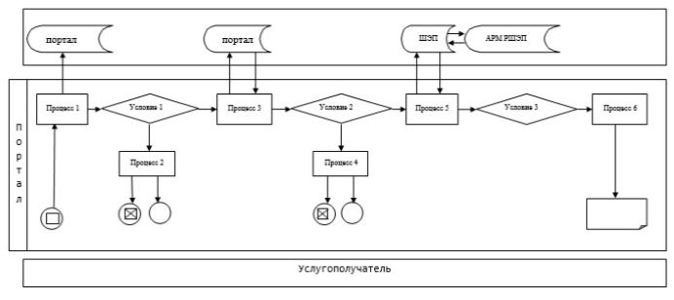

**Условные обозначения:**

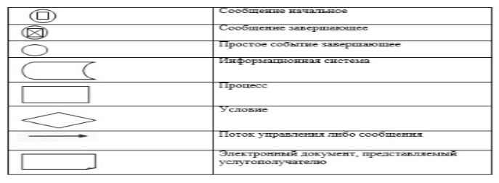

|  |  |
| --- | --- |
|  | Приложение 2 к регламенту государственной услуги "Субсидирование развития семеноводства" |

**Справочник бизнес-процессов оказания государственной услуги**

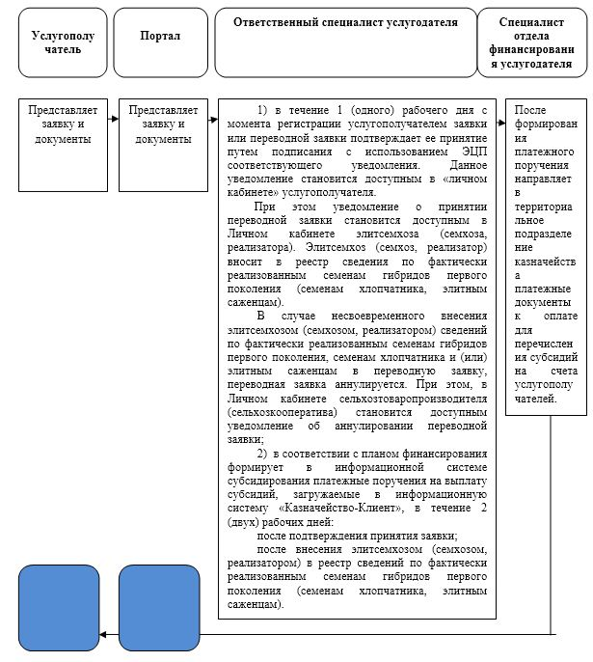

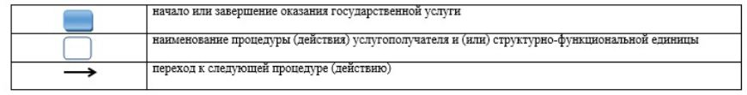

|  |  |
| --- | --- |
|  | Приложение 4 к постановлению акимата Карагандинской области от "___" ________ 2019 года №________ |
|  | Утвержден постановлением акимата Карагандинской области от 23 сентября 2015 года № 56/03 |

**Регламент государственной услуги "Субсидирование повышения урожайности и качества продукции растениеводства, стоимости горюче-смазочных материалов и других товарно-материальных ценностей, необходимых для проведения весенне-полевых и уборочных работ, путем субсидирования производства приоритетных культур"**

**Глава 1. Общие положения**

      1. Государственная услуга "Субсидирование повышения урожайности и качества продукции растениеводства, стоимости горюче-смазочных материалов и других товарно-материальных ценностей, необходимых для проведения весенне-полевых и уборочных работ, путем субсидирования производства приоритетных культур" (далее - государственная услуга), оказывается местным исполнительным органом области (далее - услугодатель).

      Прием заявок и выдача результатов оказания государственной услуги осуществляются через веб-портал "электронного правительства" www.egov.kz (далее – портал).

      2. Форма оказания государственной услуги: электронная (полностью автоматизированная).

      3. Результат оказания государственной услуги – уведомление о перечислении субсидии либо мотивированный отказ в предоставлении государственной услуги в случаях и по основаниям, предусмотренным пунктом 10 стандарта государственной услуги "Субсидирование повышения урожайности и качества продукции растениеводства, стоимости горюче-смазочных материалов и других товарно-материальных ценностей, необходимых для проведения весенне-полевых и уборочных работ, путем субсидирования производства приоритетных культур" (далее – стандарт), утвержденного приказом Министра сельского хозяйства Республики Казахстан от 6 мая 2015 года № 4-2/419 "Об утверждении стандарта государственной услуги "Субсидирование повышения урожайности и качества продукции растениеводства, стоимости горюче-смазочных материалов и других товарно-материальных ценностей, необходимых для проведения весенне-полевых и уборочных работ, путем субсидирования производства приоритетных культур" (зарегистрирован в Реестре государственной регистрации нормативных правовых актов за № 11705).

      Форма представления результата оказания государственной услуги – электронная.

**Глава 2. Описание порядка действий структурных подразделений (работников) услугодателя в процессе оказания государственной услуги**

      4. Основанием для начала процедуры (действия) по оказанию государственной услуги является предоставление услугополучателем на портал в форме электронного документа, удостоверенного электронной цифровой подписью заявки на получение субсидий по форме согласно приложению к стандарту.

      5. Содержание каждой процедуры (действия), входящей в состав процесса оказания государственной услуги, длительность его выполнения:

      1) ответственный специалист услугодателя в течение 1 (одного) рабочего дня с момента регистрации услугополучателем заявки подтверждает ее принятие путем подписания с использованием ЭЦП соответствующего уведомления. Данное уведомление становится доступным в "личном кабинете" услугополучателя.

      Результат – подтверждение заявки;

      2) ответственный специалист услугодателя в соответствии с планом финансирования формирует в информационной системе субсидирования платежные поручения на выплату субсидий, загружаемые в информационную систему "Казначейство-Клиент", в течение 2 (двух) рабочих дней после подтверждения принятия заявки.

      Результат - формирование в информационной системе субсидирования платежные поручения на выплату субсидий;

      3) специалист отдела финансирования услугодателя после формирования платежного поручения направляет в территориальное подразделение казначейства платежные документы к оплате для перечисления субсидий на счета услугополучателей.

      Результат - направление в территориальное подразделение казначейства платежные документы к оплате для перечисления субсидий.

**Глава 3. Описание порядка взаимодействия структурных подразделений (работников) услугодателя в процессе оказания государственной услуги**

      6. Перечень структурных подразделений (работников) услугодателя, которые участвуют в процессе оказания государственной услуги:

      1) ответственный специалист услугодателя;

      2) специалист отдела финансирования услугодателя.

      7. Описание последовательности процедур (действий) между структурными подразделениями (работниками) с указанием длительности каждой процедуры (действия):

      1) ответственный специалист услугодателя в течение 1 (одного) рабочего дня с момента регистрации услугополучателем заявки подтверждает ее принятие путем подписания с использованием ЭЦП соответствующего уведомления. Данное уведомление становится доступным в "личном кабинете" услугополучателя;

      2) ответственный специалист услугодателя в соответствии с планом финансирования формирует в информационной системе субсидирования платежные поручения на выплату субсидий, загружаемые в информационную систему "Казначейство-Клиент", в течение 2 (двух) рабочих дней после подтверждения принятия заявки;

      3) специалист отдела финансирования услугодателя после формирования платежного поручения направляет в территориальное подразделение казначейства платежные документы к оплате для перечисления субсидий на счета услугополучателей.

**Глава 4. Описание порядка взаимодействия с Государственной корпорацией "Правительство для граждан" и (или) иными услугодателями, а также порядка использования информационных систем в процессе оказания государственной услуги**

      8. Описание порядка обращения и последовательности процедур (действий) услугодателя и услугополучателя при оказании государственных услуг через портал:

      1) услугополучатель осуществляет регистрацию на портале с помощью индивидуального идентификационного номера (далее – ИИН) и бизнес-идентификационного номера (далее – БИН), а также пароля (осуществляется для незарегистрированных услугополучателей на портале);

      2) процесс 1 – процесс ввода услугополучателем ИИН/БИН и пароля (процесс авторизации) на портале для получения услуги;

      3) условие 1 – проверка на портале подлинности данных о зарегистрированном услугополучателе через ИИН/БИН и пароль;

      4) процесс 2 – формирование порталом сообщения об отказе в авторизации в связи с имеющимися нарушениями в данных услугополучателя;

      5) процесс 3 – выбор услугополучателем государственной услуги, вывод на экран формы запроса для оказания услуги и заполнение услугополучателем формы (ввод данных) с учетом ее структуры и форматных требований, прикрепление к форме запроса необходимых копий документов в электронном виде указанные в пункте 9 стандарта, а также выбор услугополучателем регистрационного свидетельства электронной цифровой подписи (далее – ЭЦП) для удостоверения (подписания) запроса;

      6) условие 2 – проверка на портале срока действия регистрационного свидетельства ЭЦП и отсутствия в списке отозванных (аннулированных) регистрационных свидетельств, а также соответствия идентификационных данных между ИИН/БИН указанных в запросе и ИИН/БИН указанных в регистрационном свидетельстве ЭЦП;

      7) процесс 4 – формирование сообщения об отказе в запрашиваемой услуге в связи с не подтверждением подлинности ЭЦП услугополучателя;

      8) процесс 5 – направление электронного документа (запроса услугополучателя) удостоверенного (подписанного) ЭЦП услугополучателя через шлюз "электронного правительства" (далее – ШЭП) в автоматизированном рабочем месте региональный шлюз "электронного правительства" (далее – АРМ РШЭП) для обработки запроса услугодателем;

      9) условие 3 – проверка услугодателем соответствия приложенных услугополучателем документов;

      10) процесс 6 – получение услугополучателем результата услуги (уведомление в форме электронного документа) сформированный порталом. Электронный документ формируется с использованием ЭЦП уполномоченного лица услугодателя.

      8-1. Через Государственную корпорацию "Правительство для граждан" государственная услуга не оказывается.

      9. Функциональные взаимодействия информационных систем, задействованных при оказании государственной услуги через портал приведены в диаграмме согласно приложению 1 к настоящему регламенту.

      10. Подробное описание последовательности процедур (действий), взаимодействий структурных подразделений (работников) услугодателя в процессе оказания государственной услуги отражается в справочнике бизнес-процессов оказания государственной услуги согласно приложению 2 к настоящему регламенту.

|  |  |
| --- | --- |
|  | Приложение 1 к регламенту государственной услуги "Субсидирование повышения урожайности и качества продукции растениеводства, стоимости горюче-смазочных материалов и других товарно-материальных ценностей, необходимых для проведения весенне-полевых и уборочных работ, путем субсидирования производства приоритетных культур" |

**Диаграмма функционального взаимодействия информационных систем, задействованных в оказании государственной услуги через портал**

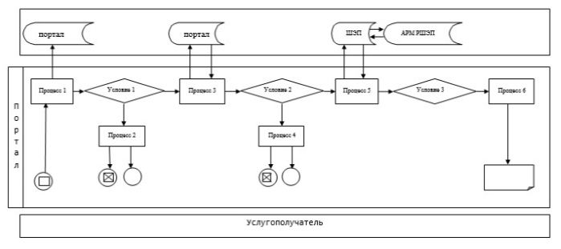

**Условные обозначения:**

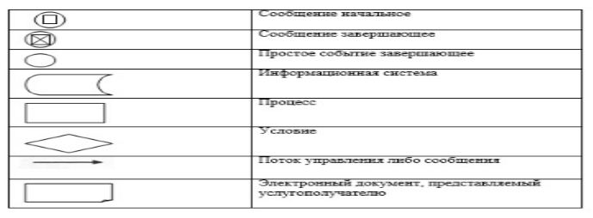

|  |  |
| --- | --- |
|  | Приложение 2 к регламенту государственной услуги "Субсидирование повышения урожайности и качества продукции растениеводства, стоимости горюче-смазочных материалов и других товарно-материальных ценностей, необходимых для проведения весенне-полевых и уборочных работ, путем субсидирования производства приоритетных культур" |

**Справочник бизнес-процессов оказания государственной услуги**

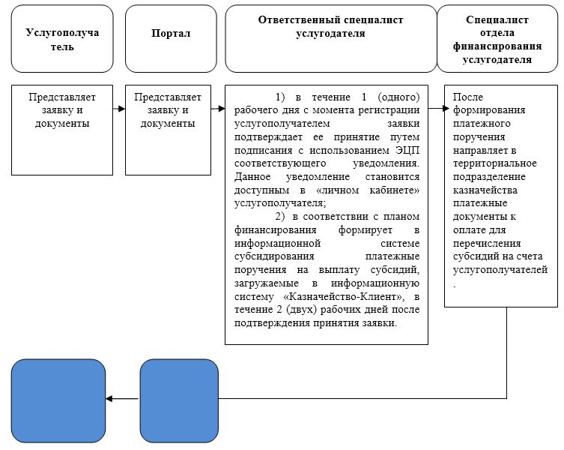

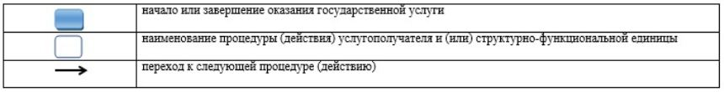

|  |  |
| --- | --- |
|  | Приложение 5 к постановлению акимата Карагандинской области от "___" ________ 2019 года №________ |
|  | Утвержден постановлением акимата Карагандинской области от 28 ноября 2017 года № 76/02 |

**Регламент государственной услуги "Субсидирование ставок вознаграждения при кредитовании, а также лизинге на приобретение сельскохозяйственных животных, техники и технологического оборудования"**

**Глава 1. Общие положения**

      1. Государственная услуга "Субсидирование ставок вознаграждения при кредитовании, а также лизинге на приобретение сельскохозяйственных животных, техники и технологического оборудования" (далее - государственная услуга), оказывается местным исполнительным органом области (далее - услугодатель).

      Прием заявок и выдача результатов оказания государственной услуги осуществляются через веб-портал "электронного правительства" www.egov.kz (далее – портал).

      2. Форма оказания государственной услуги: электронная (полностью автоматизированная).

      3. Результат оказания государственной услуги – уведомление о перечислении субсидии либо уведомление об отказе в предоставлении государственной услуги в случаях и по основаниям, предусмотренным пунктом 10 стандарта государственной услуги "Субсидирование ставок вознаграждения при кредитовании, а также лизинге на приобретение сельскохозяйственных животных, техники и технологического оборудования" (далее – стандарт), утвержденного приказом Заместителя Премьер-Министра Республики Казахстан - Министра сельского хозяйства Республики Казахстан от 8 июня 2017 года № 229 "Об утверждении стандарта государственной услуги "Субсидирование ставок вознаграждения при кредитовании, а также лизинге на приобретение сельскохозяйственных животных, техники и технологического оборудования" (зарегистрирован в Реестре государственной регистрации нормативных правовых актов за № 15374).

      Форма представления результата оказания государственной услуги – электронная.

      Услугополучателю направляется уведомление о перечислении субсидии либо уведомление об отказе в предоставлении государственной услуги в форме электронного документа, подписанного электронной цифровой подписью (далее – ЭЦП) услугодателя, согласно приложениям 1 и 2 к стандарту. Уведомление направляется на адрес электронной почты, указанный услугополучателем при регистрации в информационной системе субсидирования, а также в "личный кабинет" в информационной системе субсидирования.

**Глава 2. Описание порядка действий структурных подразделений (работников) услугодателя в процессе оказания государственной услуги**

      4. Основанием для начала процедуры (действия) по оказанию государственной услуги является предоставление услугополучателем на портал предложения на заключение договора субсидирования в форме электронного документа, удостоверенного ЭЦП услугополучателя и финансового института, согласно приложению 3 к стандарту.

      5. Содержание каждой процедуры (действия), входящей в состав процесса оказания государственной услуги, длительность его выполнения:

      1) ответственный специалист услугодателя с даты получения предложения в течение 3 (трех) рабочих дней осуществляет:

      регистрацию предложения в информационной системе субсидирования;

      проверку соответствия предложения условиям субсидирования, в том числе проверку соответствия договора займа требованиям к договору займа;

      принятие и оформление решения по предложению и уведомление об этом заемщика и финансового института.

      Результат - принятие и оформление решения по предложению;

      2) на основании решения услугодателя заключается договор субсидирования между заемщиком, финансовым институтом и услугодателем в течение 5 (пяти) рабочих дней с даты получения заемщиком, финансовым институтом уведомления услугополучателя о положительном решении по предложению.

      Результат – заключение договора субсидирования между заемщиком, финансовым институтом и услугодателем;

      3) ответственный специалист услугодателя в течение 2 (двух) рабочих дней со дня получения заявки на субсидирование:

      подтверждает принятие заявки на субсидирование путем подписания с использованием ЭЦП;

      по результатам регистрации заявки на субсидирование формирует в информационной системе субсидирования платежные поручения на выплату субсидий, загружаемые в информационную систему "Казначейство-Клиент" для перечисления субсидий на специальный банковский счет финансового института.

      Результат - формирование в информационной системе субсидирования платежные поручения на выплату субсидий;

      4) специалист отдела финансирования услугодателя после формирования платежного поручения направляет в территориальное подразделение казначейства платежные документы к оплате для перечисления субсидий на счета услугополучателей.

      Результат - направление в территориальное подразделение казначейства платежные документы к оплате для перечисления субсидий.

**Глава 3. Описание порядка взаимодействия структурных подразделений (работников) услугодателя в процессе оказания государственной услуги**

      6. Перечень структурных подразделений (работников) услугодателя, которые участвуют в процессе оказания государственной услуги:

      1) ответственный специалист услугодателя;

      2) специалист отдела финансирования услугодателя.

      7. Описание последовательности процедур (действий) между структурными подразделениями (работниками) с указанием длительности каждой процедуры (действия):

      1) ответственный специалист услугодателя с даты получения предложения в течение 3 (трех) рабочих дней осуществляет:

      регистрацию предложения в информационной системе субсидирования;

      проверку соответствия предложения условиям субсидирования, в том числе проверку соответствия договора займа требованиям к договору займа;

      принятие и оформление решения по предложению и уведомление об этом заемщика и финансового института;

      2) на основании решения услугодателя заключается договор субсидирования между заемщиком, финансовым институтом и услугодателем в течение 5 (пяти) рабочих дней с даты получения заемщиком, финансовым институтом уведомления услугополучателя о положительном решении по предложению;

      3) ответственный специалист услугодателя в течение 2 (двух) рабочих дней со дня получения заявки на субсидирование:

      подтверждает принятие заявки на субсидирование путем подписания с использованием ЭЦП;

      по результатам регистрации заявки на субсидирование формирует в информационной системе субсидирования платежные поручения на выплату субсидий, загружаемые в информационную систему "Казначейство-Клиент" для перечисления субсидий на специальный банковский счет финансового института;

      4) специалист отдела финансирования услугодателя после формирования платежного поручения направляет в территориальное подразделение казначейства платежные документы к оплате для перечисления субсидий на счета услугополучателей.

**Глава 4. Описание порядка взаимодействия с Государственной корпорацией "Правительство для граждан" и (или) иными услугодателями, а также порядка использования информационных систем в процессе оказания государственной услуги**

      8. Описание порядка обращения и последовательности процедур (действий) услугодателя и услугополучателя при оказании государственных услуг через портал:

      1) услугополучатель осуществляет регистрацию на портале с помощью индивидуального идентификационного номера (далее – ИИН) и бизнес-идентификационного номера (далее – БИН), а также пароля (осуществляется для незарегистрированных услугополучателей на портале);

      2) процесс 1 – процесс ввода услугополучателем ИИН/БИН и пароля (процесс авторизации) на портале для получения услуги;

      3) условие 1 – проверка на портале подлинности данных о зарегистрированном услугополучателе через ИИН/БИН и пароль;

      4) процесс 2 – формирование порталом сообщения об отказе в авторизации в связи с имеющимися нарушениями в данных услугополучателя;

      5) процесс 3 – выбор услугополучателем государственной услуги, вывод на экран формы запроса для оказания услуги и заполнение услугополучателем формы (ввод данных) с учетом ее структуры и форматных требований, прикрепление к форме запроса необходимых копий документов в электронном виде указанные в пункте 9 стандарта, а также выбор услугополучателем регистрационного свидетельства электронной цифровой подписи (далее – ЭЦП) для удостоверения (подписания) запроса;

      6) условие 2 – проверка на портале срока действия регистрационного свидетельства ЭЦП и отсутствия в списке отозванных (аннулированных) регистрационных свидетельств, а также соответствия идентификационных данных между ИИН/БИН указанных в запросе и ИИН/БИН указанных в регистрационном свидетельстве ЭЦП;

      7) процесс 4 – формирование сообщения об отказе в запрашиваемой услуге в связи с не подтверждением подлинности ЭЦП услугополучателя;

      8) процесс 5 – направление электронного документа (запроса услугополучателя) удостоверенного (подписанного) ЭЦП услугополучателя через шлюз "электронного правительства" (далее – ШЭП) в автоматизированном рабочем месте региональный шлюз "электронного правительства" (далее – АРМ РШЭП) для обработки запроса услугодателем;

      9) условие 3 – проверка услугодателем соответствия приложенных услугополучателем документов;

      10) процесс 6 – получение услугополучателем результата услуги (уведомление в форме электронного документа) сформированный порталом. Электронный документ формируется с использованием ЭЦП уполномоченного лица услугодателя.

      8-1. Через Государственную корпорацию "Правительство для граждан" государственная услуга не оказывается.

      9. Функциональные взаимодействия информационных систем, задействованных при оказании государственной услуги через портал приведены в диаграмме согласно приложению 1 к настоящему регламенту.

      10. Подробное описание последовательности процедур (действий), взаимодействий структурных подразделений (работников) услугодателя в процессе оказания государственной услуги отражается в справочнике бизнес-процессов оказания государственной услуги согласно приложению 2 к настоящему регламенту.

|  |  |
| --- | --- |
|  | Приложение 1 к регламенту государственной услуги "Субсидирование ставок вознаграждения при кредитовании, а также лизинге на приобретение сельскохозяйственных животных, техники и технологического оборудования" |

**Диаграмма функционального взаимодействия информационных систем, задействованных в оказании государственной услуги через портал**

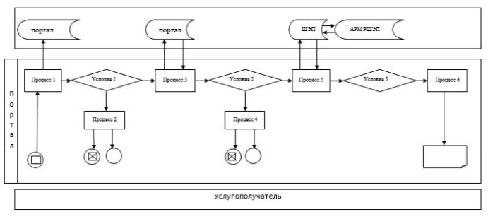

**Условные обозначения:**

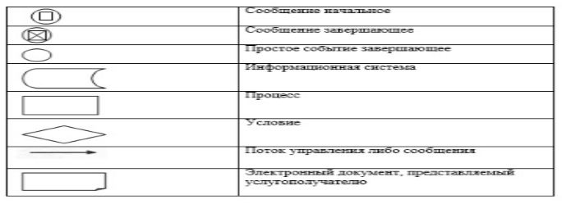

|  |  |
| --- | --- |
|  | Приложение 2 к регламенту государственной услуги "Субсидирование ставок вознаграждения при кредитовании, а также лизинге на приобретение сельскохозяйственных животных, техники и технологического оборудования" |

**Справочник бизнес-процессов оказания государственной услуги**

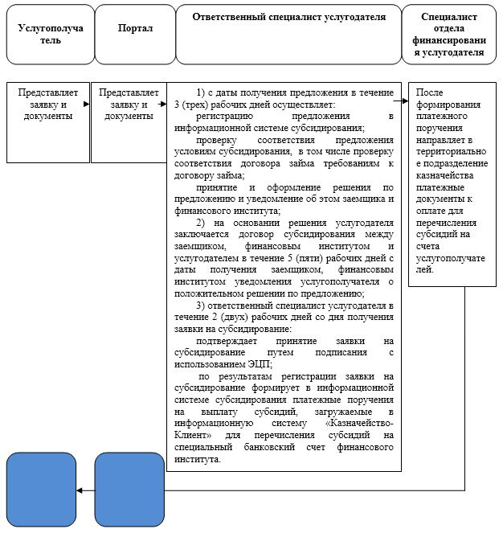

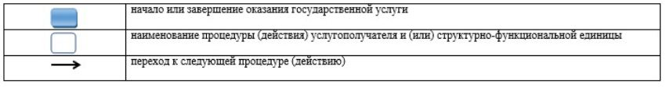

|  |  |
| --- | --- |
|  | Приложение 6 к постановлению акимата Карагандинской области от "___" ________ 2019 года №________ |
|  | Утвержден постановлением акимата Карагандинской области от 21 июля 2017 года № 45/03 |

**Регламент государственной услуги "Субсидирование затрат ревизионных союзов сельскохозяйственных кооперативов на проведение внутреннего аудита сельскохозяйственных кооперативов"**

**Глава 1. Общие положения**

      1. Государственная услуга "Субсидирование затрат ревизионных союзов сельскохозяйственных кооперативов на проведение внутреннего аудита сельскохозяйственных кооперативов" (далее - государственная услуга), оказывается местным исполнительным органом области (далее - услугодатель).

      Прием заявок и выдача результатов оказания государственной услуги осуществляются через веб-портал "электронного правительства" www.egov.kz (далее – портал).

      2. Форма оказания государственной услуги: электронная (полностью автоматизированная).

      3. Результат оказания государственной услуги – уведомление о перечислении субсидии либо мотивированный отказ в предоставлении государственной услуги в случаях и по основаниям, предусмотренным пунктом 10 стандарта государственной услуги "Субсидирование затрат ревизионных союзов сельскохозяйственных кооперативов на проведение внутреннего аудита сельскохозяйственных кооперативов" (далее – стандарт), утвержденного приказом Заместителя Премьер-Министра Республики Казахстан - Министра сельского хозяйства Республики Казахстан от 10 марта 2017 года № 115 "Об утверждении стандарта государственной услуги "Субсидирование затрат ревизионных союзов сельскохозяйственных кооперативов на проведение внутреннего аудита сельскохозяйственных кооперативов" (зарегистрирован в Реестре государственной регистрации нормативных правовых актов за № 15136).

      Форма представления результата оказания государственной услуги – электронная.

      Услугополучателю направляется уведомление о результате оказания государственной услуги в форме электронного документа, согласно приложениям 1 и 2 к стандарту. Уведомление направляется на адрес электронной почты, указанной услугополучателем при регистрации в информационной системе субсидирования.

**Глава 2. Описание порядка действий структурных подразделений (работников) услугодателя в процессе оказания государственной услуги**

      4. Основанием для начала процедуры (действия) по оказанию государственной услуги является предоставление услугополучателем на портал в форме электронного документа, удостоверенного электронной цифровой подписью (далее – ЭЦП), заявки на получение субсидий по форме, согласно приложению 3 к стандарту.

      5. Содержание каждой процедуры (действия), входящей в состав процесса оказания государственной услуги, длительность его выполнения:

      1) ответственный специалист услугодателя в течение 1 (одного) рабочего дня с момента регистрации заявки подтверждает ее принятие путем подписания с использованием ЭЦП соответствующего уведомления. Данное уведомление становится доступным в "личном кабинете" услугополучателя.

      Результат – подтверждение принятия заявки;

      2) ответственный специалист услугодателя в соответствии с планом финансирования формирует в информационной системе субсидирования платежные поручения на выплату субсидий, загружаемые в информационную систему "Казначейство-Клиент" дней после подтверждения принятия заявки.

      Результат - формирование в информационной системе субсидирования платежные поручения на выплату субсидий;

      3) специалист отдела финансирования услугодателя после формирования платежного поручения направляет в территориальное подразделение казначейства платежные документы к оплате для перечисления субсидий на счета услугополучателей.

      Результат - направление в территориальное подразделение казначейства платежные документы к оплате для перечисления субсидий.

**Глава 3. Описание порядка взаимодействия структурных подразделений (работников) услугодателя в процессе оказания государственной услуги**

      6. Перечень структурных подразделений (работников) услугодателя, которые участвуют в процессе оказания государственной услуги:

      1) ответственный специалист услугодателя;

      2) специалист отдела финансирования услугодателя.

      7. Описание последовательности процедур (действий) между структурными подразделениями (работниками) с указанием длительности каждой процедуры (действия):

      1) ответственный специалист услугодателя в течение 1 (одного) рабочего дня с момента регистрации заявки подтверждает ее принятие путем подписания с использованием ЭЦП соответствующего уведомления. Данное уведомление становится доступным в "личном кабинете" услугополучателя;

      2) ответственный специалист услугодателя в соответствии с планом финансирования формирует в информационной системе субсидирования платежные поручения на выплату субсидий, загружаемые в информационную систему "Казначейство-Клиент" дней после подтверждения принятия заявки;

      3) специалист отдела финансирования услугодателя после формирования платежного поручения направляет в территориальное подразделение казначейства платежные документы к оплате для перечисления субсидий на счета услугополучателей.

**Глава 4. Описание порядка взаимодействия с Государственной корпорацией "Правительство для граждан" и (или) иными услугодателями, а также порядка использования информационных систем в процессе оказания государственной услуги**

      8. Описание порядка обращения и последовательности процедур (действий) услугодателя и услугополучателя при оказании государственных услуг через портал:

      1) услугополучатель осуществляет регистрацию на портале с помощью индивидуального идентификационного номера (далее – ИИН) и бизнес-идентификационного номера (далее – БИН), а также пароля (осуществляется для незарегистрированных услугополучателей на портале);

      2) процесс 1 – процесс ввода услугополучателем ИИН/БИН и пароля (процесс авторизации) на портале для получения услуги;

      3) условие 1 – проверка на портале подлинности данных о зарегистрированном услугополучателе через ИИН/БИН и пароль;

      4) процесс 2 – формирование порталом сообщения об отказе в авторизации в связи с имеющимися нарушениями в данных услугополучателя;

      5) процесс 3 – выбор услугополучателем государственной услуги, вывод на экран формы запроса для оказания услуги и заполнение услугополучателем формы (ввод данных) с учетом ее структуры и форматных требований, прикрепление к форме запроса необходимых копий документов в электронном виде указанные в пункте 9 стандарта, а также выбор услугополучателем регистрационного свидетельства электронной цифровой подписи (далее – ЭЦП) для удостоверения (подписания) запроса;

      6) условие 2 – проверка на портале срока действия регистрационного свидетельства ЭЦП и отсутствия в списке отозванных (аннулированных) регистрационных свидетельств, а также соответствия идентификационных данных между ИИН/БИН указанных в запросе и ИИН/БИН указанных в регистрационном свидетельстве ЭЦП;

      7) процесс 4 – формирование сообщения об отказе в запрашиваемой услуге в связи с не подтверждением подлинности ЭЦП услугополучателя;

      8) процесс 5 – направление электронного документа (запроса услугополучателя) удостоверенного (подписанного) ЭЦП услугополучателя через шлюз "электронного правительства" (далее – ШЭП) в автоматизированном рабочем месте региональный шлюз "электронного правительства" (далее – АРМ РШЭП) для обработки запроса услугодателем;

      9) условие 3 – проверка услугодателем соответствия приложенных услугополучателем документов;

      10) процесс 6 – получение услугополучателем результата услуги (уведомление в форме электронного документа) сформированный порталом. Электронный документ формируется с использованием ЭЦП уполномоченного лица услугодателя.

      8-1. Через Государственную корпорацию "Правительство для граждан" государственная услуга не оказывается.

      9. Функциональные взаимодействия информационных систем, задействованных при оказании государственной услуги через портал приведены в диаграмме согласно приложению 1 к настоящему регламенту.

      10. Подробное описание последовательности процедур (действий), взаимодействий структурных подразделений (работников) услугодателя в процессе оказания государственной услуги отражается в справочнике бизнес-процессов оказания государственной услуги согласно приложению 2 к настоящему регламенту.

|  |  |
| --- | --- |
|  | Приложение 1 к регламенту государственной услуги "Субсидирование затрат ревизионных союзов сельскохозяйственных кооперативов на проведение внутреннего аудита сельскохозяйственных кооперативов" |

**Диаграмма функционального взаимодействия информационных систем, задействованных в оказании государственной услуги через портал**

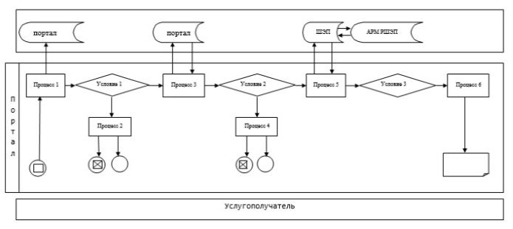

**Условные обозначения:**

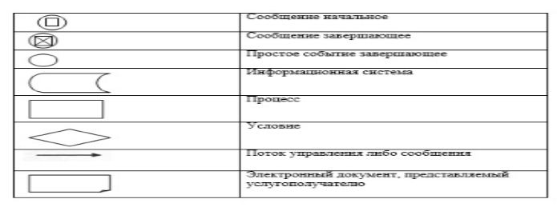

|  |  |
| --- | --- |
|  | Приложение 2 к регламенту государственной услуги "Субсидирование затрат ревизионных союзов сельскохозяйственных кооперативов на проведение внутреннего аудита сельскохозяйственных кооперативов" |

**Справочник бизнес-процессов оказания государственной услуги**

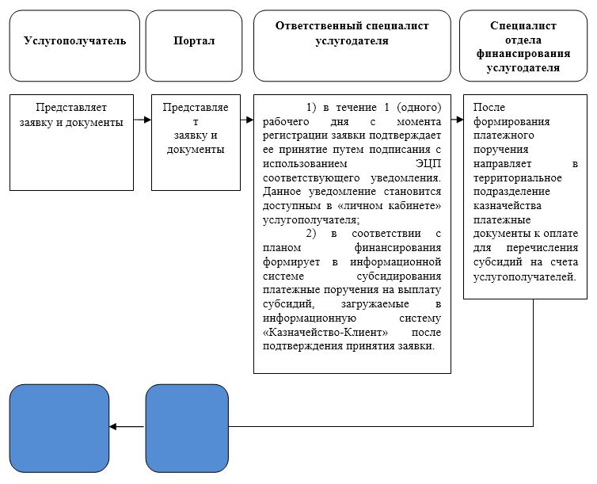

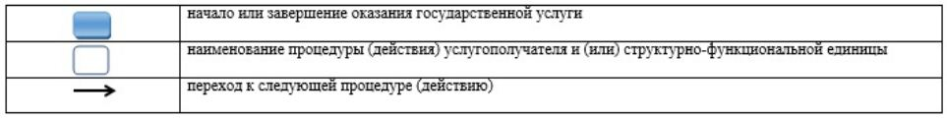

|  |  |
| --- | --- |
|  | Приложение 7 к постановлению акимата Карагандинской области от "___" ________ 2019 года №________ |
|  | Утвержден постановлением акимата Карагандинской области от 11 апреля 2016 года № 24/02 |

**Регламент государственной услуги "Субсидирование заготовительным организациям в сфере агропромышленного комплекса суммы налога на добавленную стоимость, уплаченного в бюджет, в пределах исчисленного налога на добавленную стоимость"**

**Глава 1. Общие положения**

      1. Государственная услуга "Субсидирование заготовительным организациям в сфере агропромышленного комплекса суммы налога на добавленную стоимость, уплаченного в бюджет, в пределах исчисленного налога на добавленную стоимость" (далее - государственная услуга), оказывается местным исполнительным органом области (далее - услугодатель).

      Прием заявок и выдача результатов оказания государственной услуги осуществляются через веб-портал "электронного правительства" www.egov.kz (далее – портал).

      2. Форма оказания государственной услуги: электронная (полностью автоматизированная).

      3. Результат оказания государственной услуги – уведомление о перечислении субсидии либо мотивированный отказ в предоставлении государственной услуги в случаях и по основаниям, предусмотренным пунктом 10 стандарта государственной услуги "Субсидирование заготовительным организациям в сфере агропромышленного комплекса суммы налога на добавленную стоимость, уплаченного в бюджет, в пределах исчисленного налога на добавленную стоимость" (далее – стандарт), утвержденного приказом Министра сельского хозяйства Республики Казахстан от 16 ноября 2015 года № 9-3/1000 "Об утверждении стандарта государственной услуги "Субсидирование заготовительным организациям в сфере агропромышленного комплекса суммы налога на добавленную стоимость, уплаченного в бюджет, в пределах исчисленного налога на добавленную стоимость" (зарегистрирован в Реестре государственной регистрации нормативных правовых актов за № 12437).

      Форма представления результата оказания государственной услуги – электронная.

      Услугополучателю направляется уведомление о результате оказания государственной услуги в форме электронного документа, согласно приложениям 1 и 2 к стандарту. Уведомление направляется на адрес электронной почты, указанный услугополучателем при регистрации в информационной системе субсидирования.

**Глава 2. Описание порядка действий структурных подразделений (работников) услугодателя в процессе оказания государственной услуги**

      4. Основанием для начала процедуры (действия) по оказанию государственной услуги является предоставление услугополучателем на портал в форме электронного документа, удостоверенного электронной цифровой подписью (далее – ЭЦП), заявки на получение субсидий по форме, согласно приложению 3 к стандарту.

      5. Содержание каждой процедуры (действия), входящей в состав процесса оказания государственной услуги, длительность его выполнения:

      1) ответственный специалист услугодателя в течение 1 (одного) рабочего дня с момента регистрации заявки подтверждает ее принятие путем подписания с использованием ЭЦП соответствующего уведомления. Данное уведомление становится доступным в "личном кабинете" услугополучателя.

      Результат – подтверждение принятия заявки;

      2) ответственный специалист услугодателя в соответствии с планом финансирования формирует в информационной системе субсидирования платежные поручения на выплату субсидий, загружаемые в информационную систему "Казначейство-Клиент" в течение 2 (двух) рабочих дней после подтверждения принятия заявки.

      Результат - формирование в информационной системе субсидирования платежные поручения на выплату субсидий;

      3) специалист отдела финансирования услугодателя после формирования платежного поручения направляет в территориальное подразделение казначейства платежные документы к оплате для перечисления субсидий на счета услугополучателей.

      Результат - направление в территориальное подразделение казначейства платежные документы к оплате для перечисления субсидий.

**Глава 3. Описание порядка взаимодействия структурных подразделений (работников) услугодателя в процессе оказания государственной услуги**

      6. Перечень структурных подразделений (работников) услугодателя, которые участвуют в процессе оказания государственной услуги:

      1) ответственный специалист услугодателя;

      2) специалист отдела финансирования услугодателя.

      7. Описание последовательности процедур (действий) между структурными подразделениями (работниками) с указанием длительности каждой процедуры (действия):

      1) ответственный специалист услугодателя в течение 1 (одного) рабочего дня с момента регистрации заявки подтверждает ее принятие путем подписания с использованием ЭЦП соответствующего уведомления. Данное уведомление становится доступным в "личном кабинете" услугополучателя;

      2) ответственный специалист услугодателя в соответствии с планом финансирования формирует в информационной системе субсидирования платежные поручения на выплату субсидий, загружаемые в информационную систему "Казначейство-Клиент" в течение 2 (двух) рабочих дней после подтверждения принятия заявки;

      3) специалист отдела финансирования услугодателя после формирования платежного поручения направляет в территориальное подразделение казначейства платежные документы к оплате для перечисления субсидий на счета услугополучателей.

**Глава 4. Описание порядка взаимодействия с Государственной корпорацией "Правительство для граждан" и (или) иными услугодателями, а также порядка использования информационных систем в процессе оказания государственной услуги**

      8. Описание порядка обращения и последовательности процедур (действий) услугодателя и услугополучателя при оказании государственных услуг через портал:

      1) услугополучатель осуществляет регистрацию на портале с помощью индивидуального идентификационного номера (далее – ИИН) и бизнес-идентификационного номера (далее – БИН), а также пароля (осуществляется для незарегистрированных услугополучателей на портале);

      2) процесс 1 – процесс ввода услугополучателем ИИН/БИН и пароля (процесс авторизации) на портале для получения услуги;

      3) условие 1 – проверка на портале подлинности данных о зарегистрированном услугополучателе через ИИН/БИН и пароль;

      4) процесс 2 – формирование порталом сообщения об отказе в авторизации в связи с имеющимися нарушениями в данных услугополучателя;

      5) процесс 3 – выбор услугополучателем государственной услуги, вывод на экран формы запроса для оказания услуги и заполнение услугополучателем формы (ввод данных) с учетом ее структуры и форматных требований, прикрепление к форме запроса необходимых копий документов в электронном виде указанные в пункте 9 стандарта, а также выбор услугополучателем регистрационного свидетельства электронной цифровой подписи (далее – ЭЦП) для удостоверения (подписания) запроса;

      6) условие 2 – проверка на портале срока действия регистрационного свидетельства ЭЦП и отсутствия в списке отозванных (аннулированных) регистрационных свидетельств, а также соответствия идентификационных данных между ИИН/БИН указанных в запросе и ИИН/БИН указанных в регистрационном свидетельстве ЭЦП;

      7) процесс 4 – формирование сообщения об отказе в запрашиваемой услуге в связи с не подтверждением подлинности ЭЦП услугополучателя;

      8) процесс 5 – направление электронного документа (запроса услугополучателя) удостоверенного (подписанного) ЭЦП услугополучателя через шлюз "электронного правительства" (далее – ШЭП) в автоматизированном рабочем месте региональный шлюз "электронного правительства" (далее – АРМ РШЭП) для обработки запроса услугодателем;

      9) условие 3 – проверка услугодателем соответствия приложенных услугополучателем документов;

      10) процесс 6 – получение услугополучателем результата услуги (уведомление в форме электронного документа) сформированный порталом. Электронный документ формируется с использованием ЭЦП уполномоченного лица услугодателя.

      8-1. Через Государственную корпорацию "Правительство для граждан" государственная услуга не оказывается.

      9. Функциональные взаимодействия информационных систем, задействованных при оказании государственной услуги через портал приведены в диаграмме согласно приложению 1 к настоящему регламенту.

      10. Подробное описание последовательности процедур (действий), взаимодействий структурных подразделений (работников) услугодателя в процессе оказания государственной услуги отражается в справочнике бизнес-процессов оказания государственной услуги согласно приложению 2 к настоящему регламенту.

|  |  |
| --- | --- |
|  | Приложение 1 к регламенту государственной услуги "Субсидирование заготовительным организациям в сфере агропромышленного комплекса суммы налога на добавленную стоимость, уплаченного в бюджет, в пределах исчисленного налога на добавленную стоимость" |

**Диаграмма функционального взаимодействия информационных систем, задействованных в оказании государственной услуги через портал**

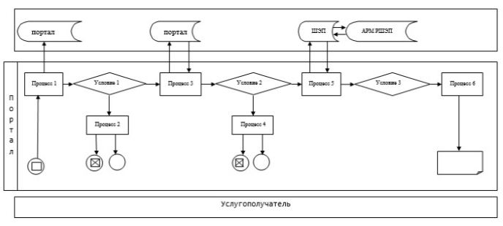

**Условные обозначения:**

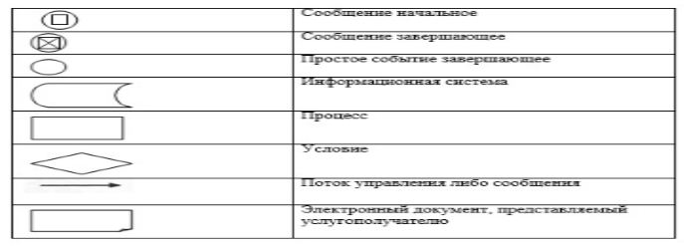

|  |  |
| --- | --- |
|  | Приложение 2 к регламенту государственной услуги "Субсидирование заготовительным организациям в сфере агропромышленного комплекса суммы налога на добавленную стоимость, уплаченного в бюджет, в пределах исчисленного налога на добавленную стоимость" |

**Справочник бизнес-процессов оказания государственной услуги**

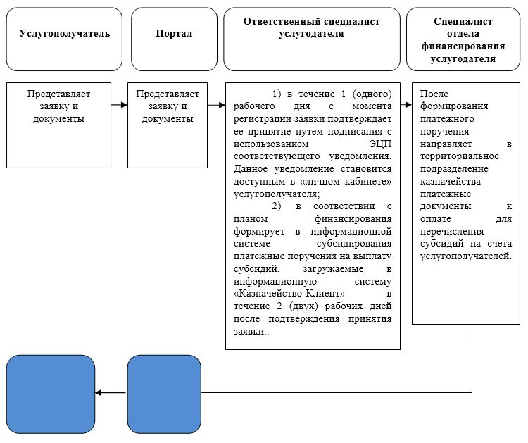

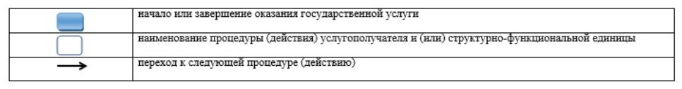

|  |  |
| --- | --- |
|  | Приложение 8 к постановлению акимата Карагандинской области от "___" ________ 2019 года №________ |
|  | Утвержден постановлением акимата Карагандинской области от 11 апреля 2016 года № 24/05 |

**Регламент государственной услуги "Субсидирование в рамках гарантирования и страхования займов субъектов агропромышленного комплекса"**

**Глава 1. Общие положения**

      1. Государственная услуга "Субсидирование в рамках гарантирования и страхования займов субъектов агропромышленного комплекса" (далее - государственная услуга), оказывается местным исполнительным органом области (далее - услугодатель).

      Прием заявок и выдача результатов оказания государственной услуги осуществляются через веб-портал "электронного правительства" www.egov.kz (далее – портал).

      2. Форма оказания государственной услуги: электронная (полностью автоматизированная).

      3. Результат оказания государственной услуги – уведомление о перечислении субсидии либо уведомление об отказе в предоставлении государственной услуги в случаях и по основаниям, предусмотренным пунктом 10 стандарта государственной услуги "Субсидирование в рамках гарантирования и страхования займов субъектов агропромышленного комплекса" (далее – стандарт), утвержденного приказом исполняющего обязанности Министра сельского хозяйства Республики Казахстан от 23 ноября 2015 года № 9-1/1018 "Об утверждении стандарта государственной услуги "Субсидирование в рамках гарантирования и страхования займов субъектов агропромышленного комплекса" (зарегистрирован в Реестре государственной регистрации нормативных правовых актов за № 12523).

      Форма представления результата оказания государственной услуги – электронная.

      Услугополучателю направляется уведомление о результате оказания государственной услуги в форме электронного документа, согласно приложениям 1 и 2 к стандарту. Уведомление направляется на адрес электронной почты, указанный услугополучателем при регистрации в информационной системе субсидирования.

**Глава 2. Описание порядка действий структурных подразделений (работников) услугодателя в процессе оказания государственной услуги**

      4. Основанием для начала процедуры (действия) по оказанию государственной услуги является предоставление услугополучателем на портал предложения в форме электронного документа, удостоверенного электронной цифровой подписью (далее – ЭЦП) услугополучателя и гаранта/страховой организации, согласно приложению 3 к стандарту.

      5. Содержание каждой процедуры (действия), входящей в состав процесса оказания государственной услуги, длительность его выполнения:

      1) ответственный специалист услугодателя с даты получения предложения в течение 2 (двух) рабочих дней осуществляет:

      регистрацию предложения в информационной системе субсидирования;

      проверку соответствия предложения условиям субсидирования, в том числе проверку соответствия условий договора гарантирования/страхования требованиям к таким договорам;

      принятие и оформление решения по предложению.

      Заемщику и гаранту/страховой организации направляется автоматическое уведомление о принятом решении.

      Результат - принятие и оформление решения по предложению;

      2) на основании решения услугодателя заключается договор субсидирования между заемщиком, гарантом/страховой организацией и услугодателем в течение 3 (трех) рабочих дней с даты получения заемщиком, гарантом/страховой организацией уведомления услугополучателя о положительном решении по предложению.

      Результат – заключение договора субсидирования между заемщиком, гарантом/страховой организацией и услугодателем;

      3) гарант/страховая организация в течение 14 (четырнадцати) рабочих дней после подписания договора субсидирования формирует на веб-портале график субсидирования заемщика, подписываемый ЭЦП гарантом/страховой организацией и услугодателем.

      Результат – формирование графика субсидирования заемщика;

      4) ответственный специалист услугодателя в течение 2 (двух) рабочих дней со дня получения заявки на субсидирование:

      подтверждает принятие заявки на субсидирование путем подписания с использованием ЭЦП;

      по результатам регистрации заявки на субсидирование формирует в информационной системе субсидирования платежные поручения на выплату субсидий, загружаемые в информационную систему "Казначейство-Клиент" для перечисления субсидий на специальный банковский счет гаранта/страховой организации.

      Результат - формирование в информационной системе субсидирования платежные поручения на выплату субсидий;

      5) специалист отдела финансирования услугодателя после формирования платежного поручения направляет в территориальное подразделение казначейства платежные документы к оплате для перечисления субсидий на счета услугополучателей.

      Результат - направление в территориальное подразделение казначейства платежные документы к оплате для перечисления субсидий.

**Глава 3. Описание порядка взаимодействия структурных подразделений (работников) услугодателя в процессе оказания государственной услуги**

      6. Перечень структурных подразделений (работников) услугодателя, которые участвуют в процессе оказания государственной услуги:

      1) ответственный специалист услугодателя;

      2) специалист отдела финансирования услугодателя.

      7. Описание последовательности процедур (действий) между структурными подразделениями (работниками) с указанием длительности каждой процедуры (действия):

      1) ответственный специалист услугодателя с даты получения предложения в течение 2 (двух) рабочих дней осуществляет:

      регистрацию предложения в информационной системе субсидирования;

      проверку соответствия предложения условиям субсидирования, в том числе проверку соответствия условий договора гарантирования/страхования требованиям к таким договорам;

      принятие и оформление решения по предложению.

      Заемщику и гаранту/страховой организации направляется автоматическое уведомление о принятом решении;

      2) на основании решения услугодателя заключается договор субсидирования между заемщиком, гарантом/страховой организацией и услугодателем в течение 3 (трех) рабочих дней с даты получения заемщиком, гарантом/страховой организацией уведомления услугополучателя о положительном решении по предложению;

      3) гарант/страховая организация в течение 14 (четырнадцати) рабочих дней после подписания договора субсидирования формирует на веб-портале график субсидирования заемщика, подписываемый ЭЦП гарантом/страховой организацией и услугодателем;

      4) ответственный специалист услугодателя в течение 2 (двух) рабочих дней со дня получения заявки на субсидирование:

      подтверждает принятие заявки на субсидирование путем подписания с использованием ЭЦП;

      по результатам регистрации заявки на субсидирование формирует в информационной системе субсидирования платежные поручения на выплату субсидий, загружаемые в информационную систему "Казначейство-Клиент" для перечисления субсидий на специальный банковский счет гаранта/страховой организации;

      5) специалист отдела финансирования услугодателя после формирования платежного поручения направляет в территориальное подразделение казначейства платежные документы к оплате для перечисления субсидий на счета услугополучателей.

**Глава 4. Описание порядка взаимодействия с Государственной корпорацией "Правительство для граждан" и (или) иными услугодателями, а также порядка использования информационных систем в процессе оказания государственной услуги**

      8. Описание порядка обращения и последовательности процедур (действий) услугодателя и услугополучателя при оказании государственных услуг через портал:

      1) услугополучатель осуществляет регистрацию на портале с помощью индивидуального идентификационного номера (далее – ИИН) и бизнес-идентификационного номера (далее – БИН), а также пароля (осуществляется для незарегистрированных услугополучателей на портале);

      2) процесс 1 – процесс ввода услугополучателем ИИН/БИН и пароля (процесс авторизации) на портале для получения услуги;

      3) условие 1 – проверка на портале подлинности данных о зарегистрированном услугополучателе через ИИН/БИН и пароль;

      4) процесс 2 – формирование порталом сообщения об отказе в авторизации в связи с имеющимися нарушениями в данных услугополучателя;

      5) процесс 3 – выбор услугополучателем государственной услуги, вывод на экран формы запроса для оказания услуги и заполнение услугополучателем формы (ввод данных) с учетом ее структуры и форматных требований, прикрепление к форме запроса необходимых копий документов в электронном виде указанные в пункте 9 стандарта, а также выбор услугополучателем регистрационного свидетельства электронной цифровой подписи (далее – ЭЦП) для удостоверения (подписания) запроса;

      6) условие 2 – проверка на портале срока действия регистрационного свидетельства ЭЦП и отсутствия в списке отозванных (аннулированных) регистрационных свидетельств, а также соответствия идентификационных данных между ИИН/БИН указанных в запросе и ИИН/БИН указанных в регистрационном свидетельстве ЭЦП;

      7) процесс 4 – формирование сообщения об отказе в запрашиваемой услуге в связи с не подтверждением подлинности ЭЦП услугополучателя;

      8) процесс 5 – направление электронного документа (запроса услугополучателя) удостоверенного (подписанного) ЭЦП услугополучателя через шлюз "электронного правительства" (далее – ШЭП) в автоматизированном рабочем месте региональный шлюз "электронного правительства" (далее – АРМ РШЭП) для обработки запроса услугодателем;

      9) условие 3 – проверка услугодателем соответствия приложенных услугополучателем документов;

      10) процесс 6 – получение услугополучателем результата услуги (уведомление в форме электронного документа) сформированный порталом. Электронный документ формируется с использованием ЭЦП уполномоченного лица услугодателя.

      8-1. Через Государственную корпорацию "Правительство для граждан" государственная услуга не оказывается.

      9. Функциональные взаимодействия информационных систем, задействованных при оказании государственной услуги через портал приведены в диаграмме согласно приложению 1 к настоящему регламенту.

      10. Подробное описание последовательности процедур (действий), взаимодействий структурных подразделений (работников) услугодателя в процессе оказания государственной услуги отражается в справочнике бизнес-процессов оказания государственной услуги согласно приложению 2 к настоящему регламенту.

|  |  |
| --- | --- |
|  | Приложение 1 к регламенту государственной услуги "Субсидирование в рамках гарантирования и страхования займов субъектов агропромышленного комплекса" |

**Диаграмма функционального взаимодействия информационных систем, задействованных в оказании государственной услуги через портал**

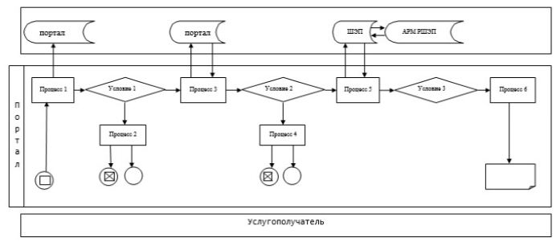

**Условные обозначения:**

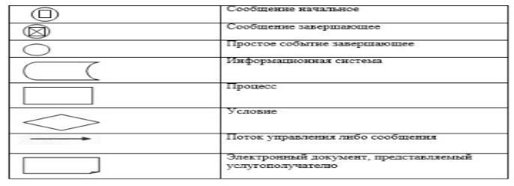

|  |  |
| --- | --- |
|  | Приложение 2 к регламенту государственной услуги "Субсидирование в рамках гарантирования и страхования займов субъектов агропромышленного комплекса" |

**Справочник бизнес-процессов оказания государственной услуги**

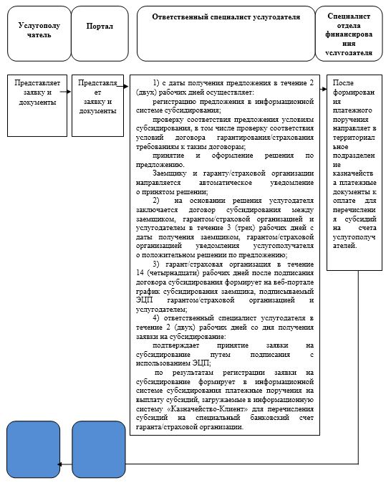

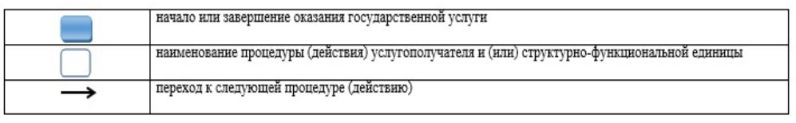

|  |  |
| --- | --- |
|  | Приложение 9 к постановлению акимата Карагандинской области от "___" ________ 2019 года №________ |
|  | Утвержден постановлением акимата Карагандинской области от 28 декабря 2017 года № 85/07 |

**Регламент государственной услуги "Субсидирование процентной ставки по кредитным и лизинговым обязательствам в рамках направления по финансовому оздоровлению субъектов агропромышленного комплекса"**

**Глава 1. Общие положения**

      1. Государственная услуга "Субсидирование процентной ставки по кредитным и лизинговым обязательствам в рамках направления по финансовому оздоровлению субъектов агропромышленного комплекса" (далее - государственная услуга), оказывается местным исполнительным органом области (далее - услугодатель).

      Прием заявок и выдача результатов оказания государственной услуги осуществляются через веб-портал "электронного правительства" www.egov.kz (далее – портал).

      2. Форма оказания государственной услуги: электронная (полностью автоматизированная).

      3. Результат оказания государственной услуги – уведомление о перечислении субсидии либо мотивированный отказ в предоставлении государственной услуги в случаях и по основаниям, предусмотренным пунктом 10 стандарта государственной услуги "Субсидирование процентной ставки по кредитным и лизинговым обязательствам в рамках направления по финансовому оздоровлению субъектов агропромышленного комплекса" (далее – стандарт), утвержденного приказом Заместителя Премьер-Министра Республики Казахстан - Министра сельского хозяйства Республики Казахстан от 1 июля 2017 года № 279 "Об утверждении стандарта государственной услуги "Субсидирование процентной ставки по кредитным и лизинговым обязательствам в рамках направления по финансовому оздоровлению субъектов агропромышленного комплекса" (зарегистрирован в Реестре государственной регистрации нормативных правовых актов за № 15537).

      Форма представления результата оказания государственной услуги – электронная.

      Физическим и юридическим лицам (далее – услугополучатель) направляется уведомление о результате оказания государственной услуги в форме электронного документа, подписанного электронной цифровой подписью (далее – ЭЦП) услугодателя, согласно приложениям 1 и 2 к стандарту. Уведомление направляется на адрес электронной почты, указанный услугополучателем при регистрации в информационной системе субсидирования, а также в "личный кабинет" в информационной системе субсидирования.

**Глава 2. Описание порядка действий структурных подразделений (работников) услугодателя в процессе оказания государственной услуги**

      4. Основанием для начала процедуры (действия) по оказанию государственной услуги является предоставление услугополучателем на портал в форме электронного документа, удостоверенного электронной цифровой подписью (далее – ЭЦП), заявки на получение субсидий по форме, согласно приложению 3 к стандарту.

      5. Содержание каждой процедуры (действия), входящей в состав процесса оказания государственной услуги, длительность его выполнения:

      1) ответственный специалист услугодателя в течение 1 (одного) рабочего дня с момента регистрации заявки подтверждает ее принятие путем подписания с использованием ЭЦП соответствующего уведомления. Данное уведомление становится доступным в "личном кабинете" услугополучателя.

      Результат – подтверждение принятия заявки;

      2) ответственный специалист услугодателя в соответствии с планом финансирования формирует в информационной системе субсидирования платежные поручения на выплату субсидий, загружаемые в информационную систему "Казначейство-Клиент" в течение 6 (шести) рабочих дней после подтверждения принятия заявки.

      Результат - формирование в информационной системе субсидирования платежные поручения на выплату субсидий;

      3) специалист отдела финансирования услугодателя после формирования платежного поручения направляет в территориальное подразделение казначейства платежные документы к оплате для перечисления субсидий на счета услугополучателей.

      Результат - направление в территориальное подразделение казначейства платежные документы к оплате для перечисления субсидий.

**Глава 3. Описание порядка взаимодействия структурных подразделений (работников) услугодателя в процессе оказания государственной услуги**

      6. Перечень структурных подразделений (работников) услугодателя, которые участвуют в процессе оказания государственной услуги:

      1) ответственный специалист услугодателя;

      2) специалист отдела финансирования услугодателя.

      7. Описание последовательности процедур (действий) между структурными подразделениями (работниками) с указанием длительности каждой процедуры (действия):

      1) ответственный специалист услугодателя в течение 1 (одного) рабочего дня с момента регистрации заявки подтверждает ее принятие путем подписания с использованием ЭЦП соответствующего уведомления. Данное уведомление становится доступным в "личном кабинете" услугополучателя;

      2) ответственный специалист услугодателя в соответствии с планом финансирования формирует в информационной системе субсидирования платежные поручения на выплату субсидий, загружаемые в информационную систему "Казначейство-Клиент" в течение 6 (шести) рабочих дней после подтверждения принятия заявки;

      3) специалист отдела финансирования услугодателя после формирования платежного поручения направляет в территориальное подразделение казначейства платежные документы к оплате для перечисления субсидий на счета услугополучателей.

**Глава 4. Описание порядка взаимодействия с Государственной корпорацией "Правительство для граждан" и (или) иными услугодателями, а также порядка использования информационных систем в процессе оказания государственной услуги**

      8. Описание порядка обращения и последовательности процедур (действий) услугодателя и услугополучателя при оказании государственных услуг через портал:

      1) услугополучатель осуществляет регистрацию на портале с помощью индивидуального идентификационного номера (далее – ИИН) и бизнес-идентификационного номера (далее – БИН), а также пароля (осуществляется для незарегистрированных услугополучателей на портале);

      2) процесс 1 – процесс ввода услугополучателем ИИН/БИН и пароля (процесс авторизации) на портале для получения услуги;

      3) условие 1 – проверка на портале подлинности данных о зарегистрированном услугополучателе через ИИН/БИН и пароль;

      4) процесс 2 – формирование порталом сообщения об отказе в авторизации в связи с имеющимися нарушениями в данных услугополучателя;

      5) процесс 3 – выбор услугополучателем государственной услуги, вывод на экран формы запроса для оказания услуги и заполнение услугополучателем формы (ввод данных) с учетом ее структуры и форматных требований, прикрепление к форме запроса необходимых копий документов в электронном виде указанные в пункте 9 стандарта, а также выбор услугополучателем регистрационного свидетельства электронной цифровой подписи (далее – ЭЦП) для удостоверения (подписания) запроса;

      6) условие 2 – проверка на портале срока действия регистрационного свидетельства ЭЦП и отсутствия в списке отозванных (аннулированных) регистрационных свидетельств, а также соответствия идентификационных данных между ИИН/БИН указанных в запросе и ИИН/БИН указанных в регистрационном свидетельстве ЭЦП;

      7) процесс 4 – формирование сообщения об отказе в запрашиваемой услуге в связи с не подтверждением подлинности ЭЦП услугополучателя;

      8) процесс 5 – направление электронного документа (запроса услугополучателя) удостоверенного (подписанного) ЭЦП услугополучателя через шлюз "электронного правительства" (далее – ШЭП) в автоматизированном рабочем месте региональный шлюз "электронного правительства" (далее – АРМ РШЭП) для обработки запроса услугодателем;

      9) условие 3 – проверка услугодателем соответствия приложенных услугополучателем документов;

      10) процесс 6 – получение услугополучателем результата услуги (уведомление в форме электронного документа) сформированный порталом. Электронный документ формируется с использованием ЭЦП уполномоченного лица услугодателя.

      8-1. Через Государственную корпорацию "Правительство для граждан" государственная услуга не оказывается.

      9. Функциональные взаимодействия информационных систем, задействованных при оказании государственной услуги через портал приведены в диаграмме согласно приложению 1 к настоящему регламенту.

      10. Подробное описание последовательности процедур (действий), взаимодействий структурных подразделений (работников) услугодателя в процессе оказания государственной услуги отражается в справочнике бизнес-процессов оказания государственной услуги согласно приложению 2 к настоящему регламенту.

|  |  |
| --- | --- |
|  | Приложение 1 к регламенту государственной услуги "Субсидирование процентной ставки по кредитным и лизинговым обязательствам в рамках направления по финансовому оздоровлению субъектов агропромышленного комплекса" |

**Диаграмма функционального взаимодействия информационных систем, задействованных в оказании государственной услуги через портал**

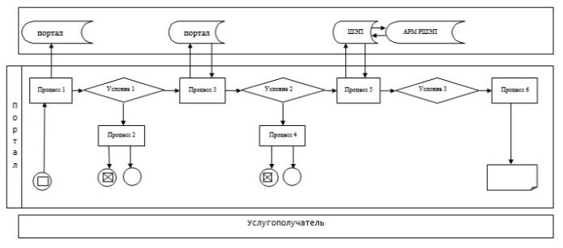

**Условные обозначения:**

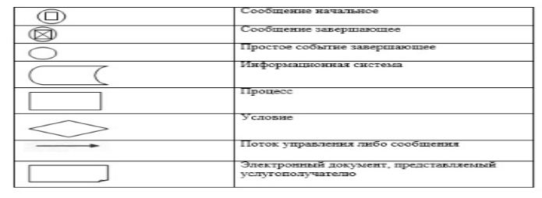

|  |  |
| --- | --- |
|  | Приложение 2 к регламенту государственной услуги "Субсидирование процентной ставки по кредитным и лизинговым обязательствам в рамках направления по финансовому оздоровлению субъектов агропромышленного комплекса" |

**Справочник бизнес-процессов оказания государственной услуги**

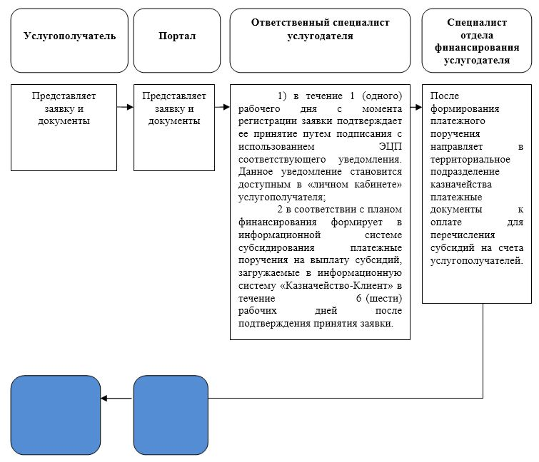

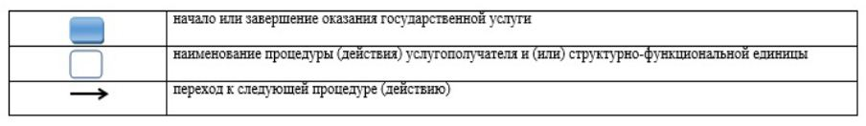

|  |  |
| --- | --- |
|  | Приложение 10 к постановлению акимата Карагандинской области от "___" ________ 2019 года №________ |
|  | Приложение к регламенту государственной услуги "Аккредитация заготовительных организаций в сфере агропромышленного комплекса" |

**Справочник бизнес-процессов оказания государственной услуги**

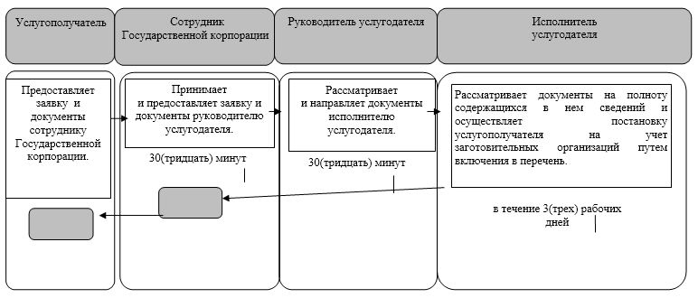

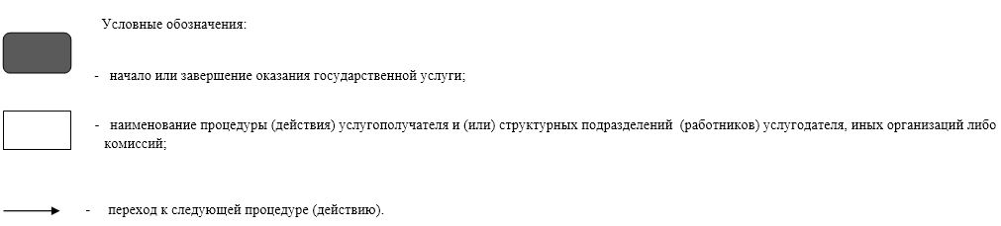

© 2012. РГП на ПХВ «Институт законодательства и правовой информации Республики Казахстан» Министерства юстиции Республики Казахстан